

**London pump.PY**





**Promotion :** Octobre 2021 _ Continu _ DS

Christophe Battistelli

Grégory Javey

Ludovic Marécaux

**Remerciements** **3**

**1. Introduction** **4**

**2. La base de données** **5**

2.1. Premier contact avec la base de données 5

2.2. La visualisation des données 7

2.3. Le nettoyage des données 12

2.4. La création de variables basées sur les variables existantes 18

2.5. Intégration de variables externes 23

**3. Modèles de prédiction** **27**

3.1. Prédiction du nombre de camions à envoyer sur l’intervention 27

3.1.1 Travaux préparatoires 27

3.1.2 La métrique choisie 31

3.1.3 Les modélisations 31

3.2. Prédiction de l’atteinte de l’objectif des 360s 35

3.3. Prédiction du temps d’arrivée 47

3.3.1 Travaux préparatoires 47

3.3.2 Modélisation 49

3.3.2.1 Métriques et choix des modèles 49

3.3.2.2 Approfondissement : prévenir les sous-estimations 55

3.3.2.3 Rapprochement avec classification 58

**4. Conclusion** **61**

**5. Annexes** **63**

Annexe 01 : variables du fichier LFB Incident data (1/2) 64

Annexe 01 : variables du fichier LFB Incident data (2/2) 65

Annexe 02 : variables du fichier LFB Mobilisation data 66

Annexe 03 : suppression de 29 variables jugées inutiles 67

Annexe 04 : traitement des valeurs manquantes 68

Annexe 05 : jours de congés 68

Annexe 06 : densité du trafic londonien 70

Annexe 07 : variables du fichier final 71

# Remerciements

Nous tenons tout d’abord à remercier Raphaël, de nous avoir suivis tout au long de notre étude, depuis décembre 2021 et pour ses conseils pertinents.

Merci également à Laurène, qui en tant que responsable de la promotion DS octobre 2021 nous a parfaitement guidé tout au long de l’année sur les différents objectifs à atteindre.

Enfin, un grand merci à Daniel et toute l’équipe de DataScientest pour leur disponibilité, leurs réponses à nos questions ainsi que et l’animation des MasterClass et différents ateliers.

Toutes ces personnes ont contribué, par leur disponibilité et leur bonne humeur, à rendre notre parcours enrichissant et motivant.

# 1. Introduction

La brigade des pompiers de Londres est le service d'incendie et de sauvetage le plus actif du Royaume-Uni et l'une des plus grandes organisations de lutte contre l'incendie et de sauvetage au monde.

Pour la période 2017-2021, la 6ème version du “London Safety Plan” (document rassemblant les missions et objectifs de la brigrade des pompiers de Londres, source : <https://www.london-fire.gov.uk/about-us/london-safety-plan/>) était en vigueur, définissant les priorités afin notamment de réduire le temps d’arrivée sur site des camions pour rendre la ville de Londres plus sûre. Un des objectifs fixés était l’arrivée sur chaque lieu d’incident en moins de 360s.

A partir de l’année 2022 et pour les 5 prochaines années, un nouveau plan d’action, London Pump.Py est mis en place. L’objectif principal sera d’analyser et prédire le temps d’intervention et de mobilisation de la brigade des pompiers de Londres.

Pour cela, nous mettrons en place trois modélisations. Dans un premier temps, nous créerons un modèle capable de définir le nombre de camions à envoyer en fonction des éléments connus au moment de l’appel. Ensuite, nous prédirons si les véhicules envoyés sur l’intervention arriveront dans le délai objectif des 360s. Et enfin, nous affinerons notre étude en estimant le temps d’arrivée sur site des premiers secours.

Pour ce travail, nous possédons deux tables composées de jeux de données répertoriant toutes les informations des interventions entre Janvier 2018 et Octobre 2021 :

* Les informations sur l'appareil mobilisé, son lieu de déploiement et les heures d'arrivée sur les lieux de l'incident et
* Les informations sur la date et le lieu de l'incident ainsi que sur le type d'incident traité.

L’ensemble du travail sera effectué sur Google Workspace et notamment l’outil Google Colab pour le partage des notebooks.

Le dossier contenant les documents relatifs à ce projet sont mis à disposition dans un dossier sur Google Drive, organisé en 3 répertoires :

* **data_inputs** : les fichiers de base du projet, ainsi que ceux qui nous ont été utiles pour enrichir les données ;
* **data_outputs** : les diverses sorties des notebooks (la base de données nettoyée, ainsi que les modèle de machine learning
* **notebooks** : les notebooks de nos travaux, classés selon le plan du présent rapport.

([Lien vers le dossier](https://drive.google.com/drive/folders/18SsEHdrwC7M5pxxXwWJRlTn-s_IazPpQ?usp=sharing) : https://drive.google.com/drive/folders/18SsEHdrwC7M5pxxXwWJRlTn-s_IazPpQ?usp=sharing)

# 2. La base de données

## 2.1. Premier contact avec la base de données

Avant même de rentrer dans le détail, nous avons été amenés à faire quelques arbitrages, qui ont été principalement guidés par la nécessité de pouvoir exploiter les données facilement sur Google Colab (volume, temps de traitements).

**Le premier arbitrage concerne la période des données à exploiter**.

Pour chacun des 2 jeux de données mis à notre disposition, nous avions la possibilité d’exploiter :

* soit un fichier remontant à 2009 (01/01/2009 - 31/10/2021) ;
* soit un fichier des 3 dernières années (01/01/2018 - 31/10/2021).

Nous avons choisi de considérer pour ce projet, les données des **3 dernières années** (nous verrons ultérieurement que le volume d’informations est déjà considérable).

**Le second arbitrage concerne le format des fichiers**. Nous avons fait le choix de convertir les fichiers disponibles au format excel (xlsx) en **format csv**.

Même si les fichiers excel (xlsx) sont moins volumineux que leur version csv, il s’est avéré que leur lecture (dans Google Colab, pour une exploitation dans le module Pandas) était très longue, comparé à la version csv.

Dès lors, notre base de travail est constituée des 2 fichiers suivants :

* *“LFB Incident data Last 3 years.csv”*
* *“LFB Mobilisation data Last 3 years.csv”*

**Nous allons maintenant présenter brièvement l’architecture de ces données, et les variables.**

Chaque incident signalé aux pompiers de Londres (LFB = London Fire Brigade) fait l’objet d’un enregistrement, avec des données précises, identifiant notamment les dates, lieux et types d’incident, ainsi que la caserne de pompiers dont il dépend en théorie.

C’est l’objet principal de la table issue du fichier “*LFB* ***Incident*** *data Last 3 years”*.

A la suite de quoi, les pompiers organisent la réponse opérationnelle, en envoyant un ou plusieurs véhicules de secours sur les lieux de l’incident.

A des fins de compréhension et d’analyse, chacun des véhicules (“pump”) intervenant sur l’incident (peu importe la caserne dont il provient), est enregistré, ce qui permet principalement de suivre les étapes de l’intervention, depuis l’heure de l’appel à mobilisation dudit véhicule, jusqu’à son heure de départ du lieu de l’incident (fin de mission).

On trouvera notamment des informations sur sa provenance, afin d’identifier s’il a été envoyé de la caserne où il est habituellement basé, ou bien d’une autre caserne.

Toutes ces informations sont dans la table issue du fichier “*LFB* ***Mobilisation*** *data Last 3 years”*.

Dans “*LFB* ***Incident*** *data Last 3 years”* sont ensuite reportés les résumés des données pour les deux premiers véhicules arrivés sur les lieux de l’incident (temps d’attente et caserne de provenance).

D’autres données relatives aux coûts théoriques de traitement des incidents sont également consignées dans ce tableau.

Comme évoqué précédemment, nous rappelons que les fichiers du jeu de données contiennent ces informations pour la **période du 01/01/2018 au 31/10/2021**.

Nous pouvons dès maintenant dresser une synthèse générale de ces 2 fichiers, afin d’avoir une idée du volume des données :

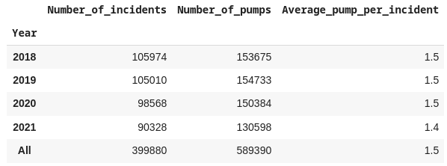

*(“Number_of_incidents”* représente le nombre d’incidents contenus dans la table des incidents ; *“Number_of_pumps”* représente le nombre de véhicules mobilisés sur les incidents ; tout ceci nous permet par la même occasion de chiffrer un nombre moyen de véhicules par intervention, dans “*Average_pump_per_incident*”).

Nous avons mené une analyse précise des variables contenues dans chacune des 2 tables ; cette analyse est disponible en annexe (annexes 01 et 02).

## 2.2. La visualisation des données

Suivant la sélection et la jointure des deux tables, un des premiers travaux a été de mieux comprendre les données. Pour cela, la visualisation des données et leur représentation graphique est la meilleure méthode.

Le notebook “*2.2 Visualisation des données.ipynb*” nous permet de représenter ici les graphiques les plus pertinents observés.

**Nombre d’incident par année et par type d’incident**

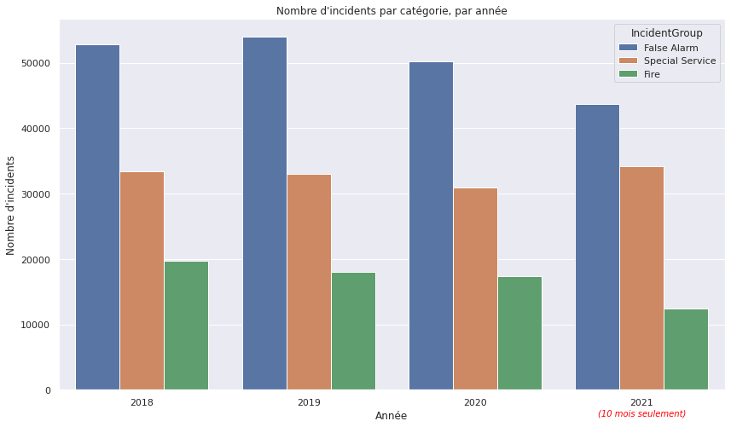

**Nombre d’interventions par heure de la journée**

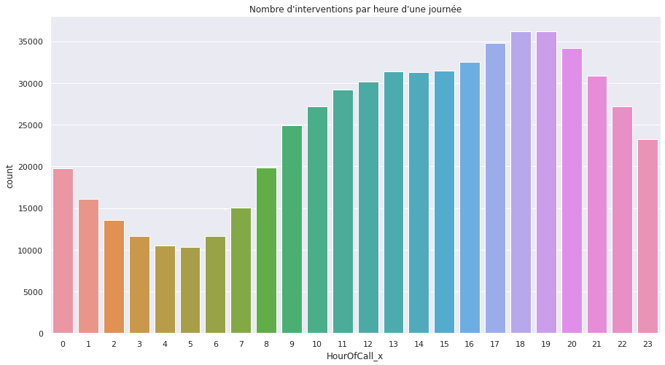

Ces deux premiers graphiques nous permettent d’afficher des tendances et des variations du nombre d’incidents en fonction de certains facteurs, l’année, les heures de la journée et le type d’incident. On peut voir très clairement que le nombre d’interventions varie fortement suivant l’heure : moins d’interventions pendant la nuit, et beaucoup entre 17h - 20h, ce qui semble logique avec une activité humaine.

**Nombre d’interventions en fonction du temps d’arrivée sur site**

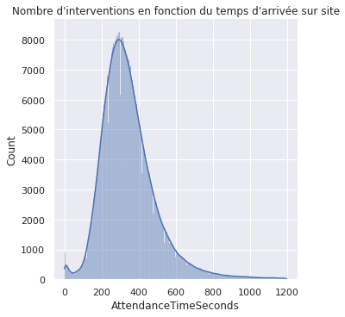

On remarque tout d’abord que la distribution de la courbe du nombre d'interventions en fonction du temps d'arrivée est une gaussienne, ce qui est une bonne chose car nombre d’algorithmes sous-tendent que la variable target à une distribution de type gaussienne. On constate aussi un pic aux alentours des 350s, proche de l’objectif fixé des 360s.

On remarque aussi la présence de valeurs extrêmes avec des temps d’arrivée sur site proche de 0s, et d’autres supérieurs à 1000 s.

**Top 10 Min et Max des casernes ayant le plus et le moins d’incidents**

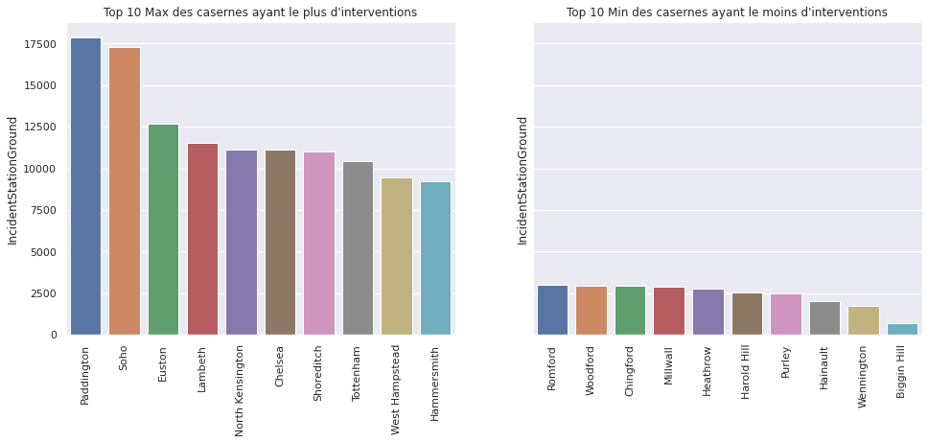

Ces graphiques nous donnent le nombre d’interventions par caserne. On s'aperçoit que les casernes les plus importantes situés dans le city center de Londres (Soho par exemple) ont plus de 10x plus d’interventions que d’autres casernes probablement situés aux alentours de la couronne extérieure de Londres.

**Temps d’arrivée sur site en fonction du classement du camion**

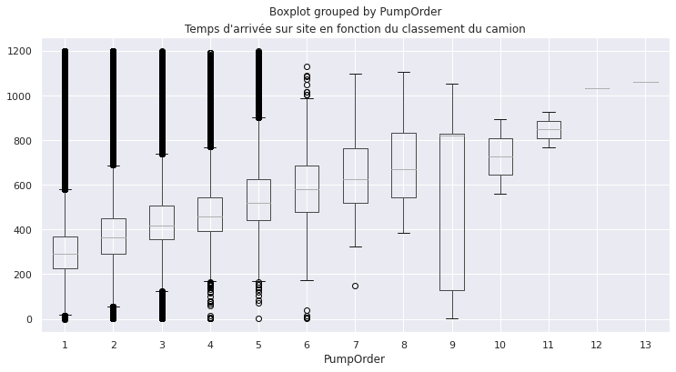Ce graphique nous permet de constater que le classement du camion correspond à son temps d’arrivée et non son départ. Comme attendu, plus le classement du camion est élevé, plus son temps d’arrivée est important.

Encore une fois, on constate aussi que certains camions, même classés 1, arrivent avec un temps supérieur à 1000 voir 1200s.

**Temps d’intervention par caserne pour les véhicules hors délais**

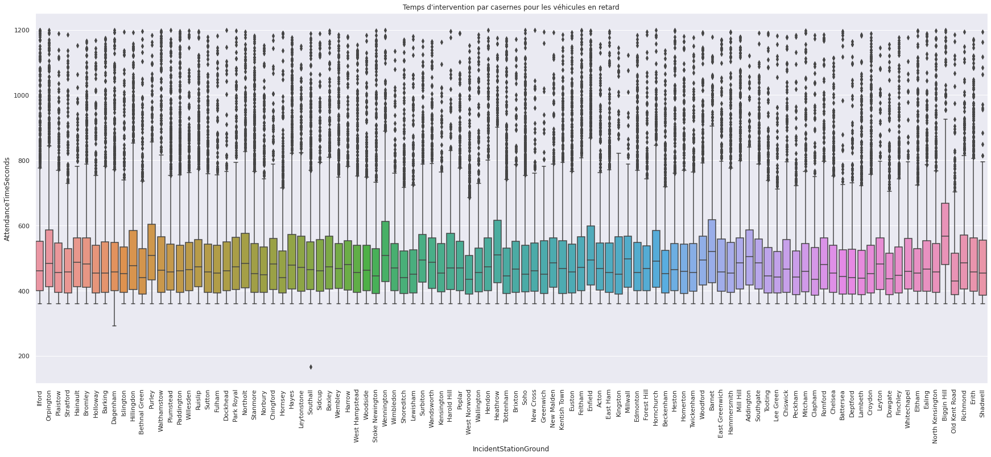

Ce graphique nous permet d’afficher clairement qu’un véhicule considéré comme hors délai selon les données signifie qu’il est arrivé au-delà de l’objectif fixé des 360s.

**Temps d’intervention par quartier de Londres et répartition des différentes station de Londres**

Avec ce [lien](https://ludomare.github.io/) (*https://ludomare.github.io/*) nous pouvons visualiser une carte dynamique des quartiers de Londres : les couleurs indiquant le temps moyen d’AttendanceTimeSeconds sur un quartier. De plus, chaque caserne/station est indiquée par un icône qui lui-même nous informe sur son propre temps moyen d’AttendanceTimeSeconds ainsi que son nombre d'interventions.

Cette carte nous confirme plusieurs éléments déjà énoncés, notamment :

* les casernes du centre sont plus sollicités que celles en périphérie ;
* les quartiers du centre ont des temps d’intervention plus courts que ceux en périphérie.

On s’aperçoit aussi que la caserne Dartford est en dehors de Londres, et donc que les données la concernant sont à considérer plutôt comme des valeurs aberrantes.

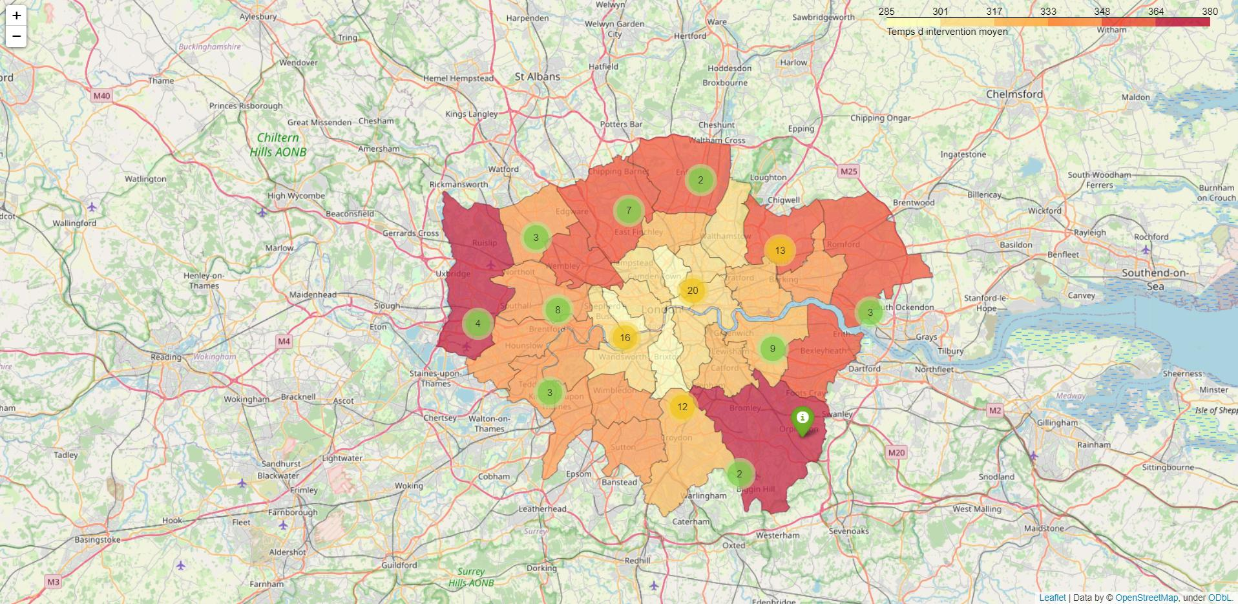

*Carte de Londres indiquant les stations et le temps moyen d’intervention (voir le lien)*

Après ces premières analyses, nous avons procédé à des nettoyages des données, et à des créations de variables (c’est l’objet du notebook “*2.3 - 2.5 data preprocessing.ipynb”*).

## 2.3. Le nettoyage des données

En explorant la base de données mergée, on observe que les coordonnées du lieu de chaque événement sont fournies par différentes colonnes dont notamment les colonnes Latitude et Longitude.

Cependant après vérification, nous avons remarqué un nombre important de NaN dans ces colonnes qui potentiellement éliminerait un nombre important de lignes.   
De plus, en appliquant ces Latitudes/Longitudes sur un moteur géographique, on remarque que les points ne semblent pas se situer dans Londres.

Nous abandonnons donc ces coordonnées latitude/longitude initiales pour les colonnes Easting_rounded et Northing_rounded (OSGB36 National Grid) qui sont en fait des coordonnées géographiques cartésiennes.

En effet, sur le moteur géographique, les coordonnées révèlent des points qui, eux, se situent bien dans Londres. Easting fait référence à la distance mesurée vers l'est (ou la coordonnée x), tandis que Northing fait référence à la distance mesurée vers le nord (ou la coordonnée y) ainsi que Easting_rounded et Northing_rounded arrondi respectif de Easting et Northing.

Pour être exploitable par la suite (calcul de la distance), il nous faut créer des colonnes Latitude/Longitude à partir de Easting_rounded / Northing_rounded.

Le calcul est relativement simple mais long à appliquer sur l’ensemble du dataframe. Nous l’effectuons donc en amont, ce qui explique que le fichier que l’on récupère dès le début ”**LFB Incident data Last 3 years + gps.csv**” intègre déjà cette transformation et les colonnes Latitude et Longitude fraîchement recalculées.

La colonne Ressource_Code est composée d’une lettre et de 3 chiffres. En se référant au site internet “<https://fire.fandom.com/wiki/London_Fire_Brigade#Brigade_Profile>”, on se rend compte que le dernier chiffre de chaque Ressource_Code correspond à la typologie du véhicule d’intervention.

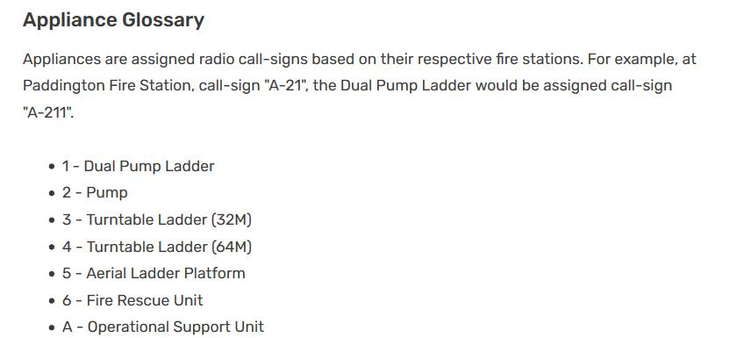

Ici dans notre base de données, seuls 2 types de véhicules sont notifiés : Dual Pump ladder et Pump ladder.

De fait, via une boucle, on créera une colonne Appliance dans laquelle on indiquera si c’est un Dual Pump ou un Pump, information qui pourrait être potentiellement utile dans notre futur modèle.

* Suppression de colonnes jugées inutiles  
    
  En menant l’analyse détaillée des variables constituant chacun des 2 fichiers du jeu de données, nous avons d’ores et déjà pu identifier celles qui ne présentaient aucun intérêt pour la suite de notre projet.  
  Au total, ce sont 29 variables que nous avons supprimées, selons les grandes thématiques suivantes :
  + données postales ;
  + données redondantes ;
  + modalités ne présentant aucun intérêt ;
  + données incomplètes que nous ne pouvons compléter ;
  + données que nous avons déjà remplacées ;
  + données hors périmètre de notre projet ;
  + variable vide.

Pour plus d’explications sur ces choix, voir le tableau en annexe 03.

* Travaux sur les valeurs manquantes  
    
  Une visualisation graphique de notre base de données (format heatmap de Seaborn) nous a permis de constater à ce stade, que notre base de données n’était pas exempte de valeurs manquantes (“NaN”, identifiés par les lignes claires sur le graphique ci-dessous).

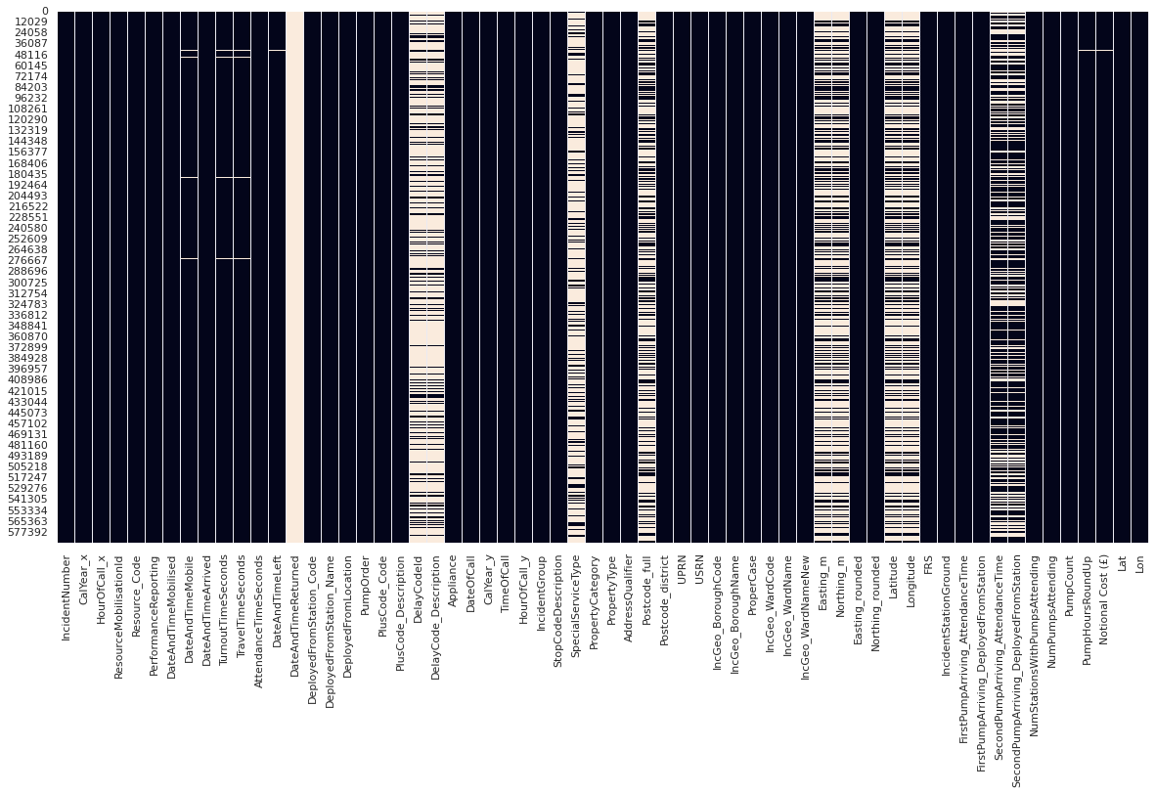

Ce sont précisément 24 variables sur lesquelles il nous a fallu travailler.

Pour la plupart (principalement des variables liées à des dates et heures, ou des variables relatives aux casernes en lien avec l’incident), il s’agissait de variables que nous étions en mesure de reconstituer, en nous appuyant sur d’autres variables (parfois en émettant des hypothèses).  
  
Très peu de ces valeurs manquantes nous ont amenées à des suppressions d’observations.  
  
Pour davantage de détails sur les méthodes utilisées dans le traitement de ces valeurs manquantes, voir le tableau de synthèse en annexe 04.  
  
Il ne nous reste alors que quelques valeurs manquantes, sur lesquelles nous reviendrons ultérieurement :

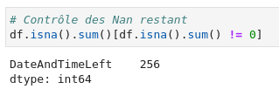

* Formats de colonnes  
    
  Nous avons alors renommé et converti certaines variables :
  + Lat et Lon (‘object’) ont été renommées en Latitude et Longitude, et converties au format ‘float’ ;
  + DateOfCall (‘object’) a été convertie au format datetime ;
  + 7 autres variables ont été converties au format integer (‘int’) :   
    TurnoutTimeSeconds, TravelTimeSeconds, CalYear_y, HourOfCall_y, NumStationsWithPumpsAttending, NumPumpsAttending, PumpCount.
* Cohérence générale et dernières valeurs manquantes  
    
  A cette étape, nous avons fait des contrôles de cohérences supplémentaires, et procédé à certaines corrections complémentaires qui pouvaient être nécessaires.  
    
    
  Nous avons d’abord vérifié la cohérence globale des heures enregistrées dans la base, pour vérifier que la chronologie des événements était correcte, à savoir :  
   DateAndTimeMobilised *<* DateAndTimeMobile *<* DateAndTimeArrived *<* DateAndTimeLeft  
  Aucune anomalie n’a été relevée.  
    
    
  Toujours sur les variables temporelles, nous avons vérifié que l’égalité ci-dessous était respectée :  
   AttendanceTimeSeconds *=* TurnoutTimeSeconds *+* TravelTimeSecondsAucune anomalie relevée.  
    
    
  Nous avons alors effectué des contrôles sur les variables qui font le décompte des véhicules qui sont intervenus sur les incidents : NumPumpsAttending (nombre de véhicules intervenant sur l’incident) et PumpCount (décompte de véhicules, sans plus de précisions).  
  Nous avons croisé ces informations, par incident, avec le nombre de valeurs de la variable PumpOrder (variable qui est un classement de l’ordre d’arrivée de chacun des véhicules sur l’incident).  
  Des incohérences sont apparues entre ces 3 variables, pour 17600 incidents, et nous avons constaté la présence de valeurs semblant aberrantes dans la variable PumpCount (voir ci-dessous, des incidents avec des nombres de véhicules allant jusqu’à 250) :  
    
   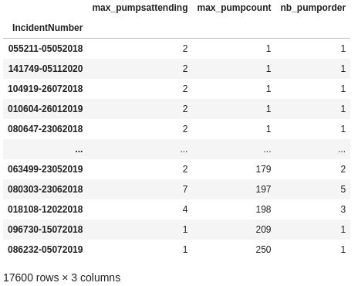  
    
  Nous avons alors décidé de recalculer la variable NumPumpsAttending en procédant au comptage des PumpOrder de chaque incident, sur l’intégralité de la base (sans se soucier de savoir si cette valeur était à l’origine correcte ou erronée).  
  Ne maîtrisant pas le contenu de la variable PumpCount, qui nous semble faire double-emploi avec NumPumpsAttending, nous avons décidé de la supprimer.  
    
    
  En lien avec les variables précédentes, nous avons également contrôlé et corrigé la variable NumStationsWithPumpsAttending, décomptant le nombre de casernes qui ont envoyé des véhicules sur les lieux de l’incident.  
  Un peu plus de 13000 lignes présentaient des anomalies, nous nous sommes alors appuyés sur Resource_Code, dont les 3 premiers caractères identifient la caserne d’affectation du véhicule, afin de corriger ces anomalies.  
    
   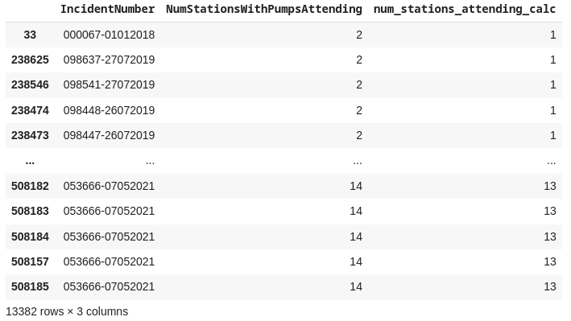  
    
    
  Une autre variable sur laquelle nous avons travaillé est DateAndTimeLeft (heure à laquelle le véhicule a terminé sa mission et a quitté les lieux de l’incident).  
  Il restait 256 valeurs manquantes (voir précédemment), que nous avions volontairement décidé de solutionner ultérieurement, parce que leur traitement nécessitait d’avoir fiabilisé la variable NumPumpsAttending (ce qui a été réalisé à l’étape précédente).  
  Pour renseigner ces valeurs manquantes, nous avons procédé en 2 étapes :
  + nous avons d’abord calculé une durée moyenne du temps de présence des véhicules, qui sont intervenus sur des incidents similaires. Pour définir la similarité à ce stade de nos travaux, nous avons choisi les variables IncidentGroup et SpecialServiceType (pour caractériser le type d’incident), ainsi que NumPumpsAttending (pour en caractériser la gravité).
  + puis nous avons ajouté cette durée calculée à la variable DateAndTimeArrived, pour nous donner une estimation de DateAndTimeLeft.

Lors de l’exploration des données, nous avions constaté qu’une caserne hors périmètre des pompiers de Londres figurait dans la base de données, parce qu’elle avait envoyé un véhicule en renfort sur un incident géré par la brigade de Londres.  
Nous avons choisi de supprimer l’incident en question (1 incident composé de 3 véhicules).  
  
  
A ce stade, nous avons décidé de faire un contrôle de cohérence sur les différents temps calculés, en vérifiant les égalités suivantes :  
 AttendanceTimeSeconds = DateAndTimeArrived - DateAndTimeMobilised  
 TurnoutTimeSeconds = DateAndTimeMobile - DateAndTimeMobilised  
 TravelTimeSeconds = DateAndTimeArrived - DateAndTimeMobile  
Aucune anomalie relevée.  
  
  
Pour en terminer avec les contrôles de vraisemblance, nous avions identifié lors des divers travaux précédents, que les dates/heures de réception des appels par les pompiers (DateOfCall), et les dates/heures de mobilisation des véhicules (DateAndTimeMobilised), n’étaient parfois pas cohérentes.  
En affichant la liste des véhicules pour lesquels DateOfCall est strictement supérieure à DateAndTimeMobilised, nous avons eu confirmation de ces anomalies… c’est une liste de plus de 370 000 véhicules qui semblent avoir été mobilisés avant même que l’appel n’ait été reçu !  
Erreurs de saisies ? Temps de traitements dans les mises à jour d’informations ? Difficile à dire, les écarts étant très variables, parfois de l’ordre de quelques secondes, parfois précisément d’une heure…  
Cette analyse, si elle ne nous a conduit à aucune correction des données, nous a amené à nous interroger sur la variable que nous devions prendre comme référence temporelle pour chaque incident : comme la variable DateOfCall n’est finalement la référence pour aucune des durées calculées dans cette base de données, il nous a paru naturel de définir que DateAndTimeMobilised deviendrait notre référence horaire (date et heure) pour situer l’incident dans le temps.  
En conséquence, toutes les variables faisant référence à DateOfCall pourront être supprimées de notre base de données.

## 2.4. La création de variables basées sur les variables existantes

* **Vague / rang de l’appel à mobilisation**  
    
  Nous avons constaté que les véhicules étaient appelés à se mobiliser “par vague”.  
  Afin de mieux comprendre, voici un exemple, dans lequel nous comptons le nombre de lignes pour l’incident “038964-29032018” (qui compte 9 véhicules) :

|  | **Chronologie** | | |
| --- | --- | --- | --- |
| 5  1  1  2 | véhicules mobilisés à  véhicule mobilisé à  véhicule mobilisé à  véhicules mobilisés à | 17:14:39  17:16:17  17:16:21  17:18:28 |

Il nous a paru intéressant pour la suite de nos travaux, de créer une variable contenant cette information, pour savoir à quelle vague d’appel faisait partie chacun des véhicules.  
  
Nous avons choisi d’appeler cette variable Mobilised_Rank.  
  
Dans un tableau intermédiaire, nous avons pour chaque incident, fait le compte du nombre de modalités de DateAndTimeMobilised, puis au moyen d’une boucle, nous avons calculé le numéro d’ordre de la vague de mobilisation.  
Ci-dessous pour l’exemple, les données calculées pour le même incident que précédemment :

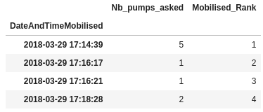

Puis nous avons reporté cette variable dans la table principale, sur chacun des véhicules mobilisés (ci-dessous pour l’incident “038964-29032018”) :  
  
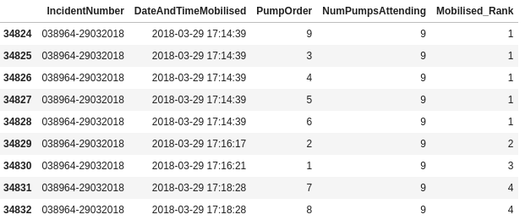  
  
Une intuition que l’on peut avoir est de se dire que le véhicule arrivant en premier sur les lieux de l’incident devrait logiquement faire partie de la première vague de mobilisation. Nous avons donc croisé ces informations pour le vérifier.  
  
Ci-dessous, 2 synthèses de la répartition des véhicules (en nombre de véhicules, puis en proportion selon la vague d’appel) :  
  
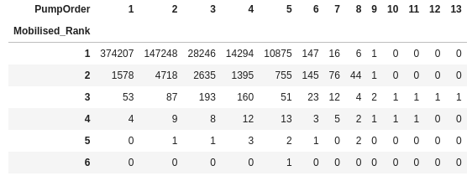

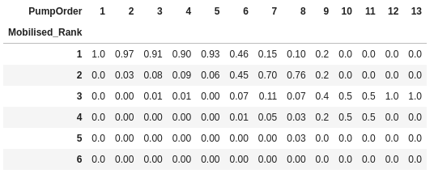  
  
Il est flagrant que les véhicules arrivant en premier ou second sur l’incident (PumpOrder = 1 ou 2), sont issus pour la quasi-totalité (100% et 97%) de la première vague des appels à mobilisation.  
Autre constat, le nombre de véhicules appelés postérieurement à la première vague est finalement peu élevé.  
  
Sur la base de cette analyse, nous avons alors choisi de limiter notre jeu de données aux véhicules issus de la seule première vague d’appels.

* **Calcul de la distance (vol d’oiseau)**  
    
  Intuitivement, il nous paraît logique que le temps d’intervention soit fortement corrélé à la distance entre le camion et le lieu de l'événement. Or cette donnée n’existe pas dans les 2 bases de données originelles. Pour la créer, il nous faut donc 2 informations à savoir les coordonnées géographiques du camion ainsi que les coordonnées géographiques des lieux d'événements. Nous choisissons un calcul dit à “vol d’oiseau” c'est-à-dire une distance euclidienne.

Concernant les coordonnées géographiques du camion, on remarque assez rapidement que 96% des camions partent de leurs Home Station, caserne de rattachement. Nous considérons pour simplifier les calculs que les coordonnées d'origines des camions sont toujours celles de leurs Home Station respectifs. Il nous suffit donc pour cela de récupérer sur Internet la latitude/la longitude de chacune des stations de Londres et de les insérer dans le dataframe via les colonnes Station_Latitude et Station_Longitude.

Concernant les coordonnées géographiques des lieux d'événements, comme indiqué au début de ce rapport, nous nous baserons sur les latitudes/longitudes calculées sur la base de Easting/Northing (voir plus haut).

Pour résumer nous obtenons les latitudes et longitudes des camions ainsi que du lieu de l'événement, reste à ce moment à calculer la distance euclidienne, calcul développé dans le notebook.

Nous créons ainsi la colonne Distance, et supprimons, une fois la distance calculée, l’ensemble des colonnes portant une indication géographique.

* **IncidentGroup / StopCodeDescription / SpecialServiceType**Lors de nos recherches bibliographiques (notamment ***fire-statistics-definitions***), nous avons constaté que les incidents pouvaient facilement être classifiés en plusieurs catégories, plus précisément basées sur la variable IncidentGroup et reprenant les données des variables StopCodeDescription et SpecialServiceType. Nous avons donc créé 3 variables plus pertinentes que celles des jeux de données initiales : IncidentType, IncidentCategorie et FalseAlarme.

Une première hypothèse a notamment été de supprimer l’information False Alarme de la variable IncidentType et de la remplacer par l’information Fire. Afin de ne pas perdre cette information, nous avons créé une variable FalseAlarm. Cette variable ne sera pas utilisée dans ce projet mais pourrait faire l’objet d’une étude dédiée. Nous pourrions imaginer une intelligence artificielle permettant de détecter les fausses alarmes (ou supposée) et ainsi envoyer un nombre limité de moyens.

Les types d’incident repris dans IncidentType sont :

Fire : primary fire, secondary fire, chimney fire, AFA.

Major Environmental Disasters : flooding, hazardous material incidents or spills and leaks.

Domestic Incidents : persons locked in/out, lift releases, suicide/attempts.

Local Emergencies : road traffic incidents, responding to medical emergencies, rescue of persons and/or animals or making areas safe.

Prior arrangement : attend or assist other agencies, which may include some provision of advice or standing by to tackle emergency situations.

La variable IncidentCategory, regroupe, les informations des variables StopCodeDescription et SpecialServiceType, et est une sous catégorie de IncidentType

* **TotalTotalOfPumpInLondon_Out et PumpAvailable**Afin d’avoir une information sur le nombre de camions en intervention et connaître leur disponibilité, nous avons pris le partie de créer deux nouvelles variables :
* TotalOfPumpInLondon_Out : Nombre total de camions en intervention sur Londres au moment de l’appel.
* PumpAvailable : Nombre de camions disponible dans la caserne du lieu de l’incident.

Ces deux variables ont été créées à partir de boucles sur les 300 camions précédemment sorties en interventions au moment de l’incident.

* **Derniers ajustements et contrôles**A cette dernière étape, nous avons principalement mis en oeuvre les décisions prises précédemment, à savoir :
  + suppression des incidents des 300 premières lignes de notre base (dorénavant incomplètes suite au chiffrage du nombre de camions, via les calculs sur des boucles de 300 valeurs glissantes) ;
  + suppression des observations des camions mobilisés au delà de la première vague d’appels ;
  + création de 5 variables temporelles de référence (année, mois, jour, jour de la semaine et heure), basées sur la date de mobilisation des véhicules, venant remplacer les 6 variables liées aux dates et heures d’appel ;
  + et enfin, suppression de variables temporelles complètement inutiles pour la suite (DateAndTimeMobile, DateAndTimeArrived et DateAndTimeLeft).

Puis, nous avons réalisé un dernier contrôle de cohérence, comparant distances (même s’il s’agit d’une distance à vol d’oiseau), et temps de trajets (TravelTimeSeconds).  
En calculant une vitesse moyenne en km/h, nous nous sommes rendus compte que si la grande majorité des valeurs étaient plausibles, des valeurs aberrantes subsistaient.  
Après analyse, et toujours dans une idée de cohérence de la base de données, nous avons opté pour la suppression des incidents sur lesquels au moins une observation (un véhicule) faisait apparaître une vitesse constatée supérieure à 60 km/h, seuil qui nous paraît adapté, pour un environnement urbain (environ 16500 véhicules étaient concernés, conduisant à la suppression, une fois appliqué le raisonnement par incident, d’environ 27000 observations).

## 2.5. Intégration de variables externes

Lors des travaux sur les différents modèles de prédictions, nous avons été amenés à compléter les variables dont nous disposions, par des variables externes dont nous pouvons supposer qu’elles peuvent avoir des incidences sur les temps de réponses.

* **Variables des données météorologiques**

Les premières données externes intégrées à notre dataframe sont celles liées aux conditions météorologiques, pouvant notamment impacter les conditions de circulations ou le type d’incident (exemple : inondation).

Ces données réelles, collectées au pas de temps horaire sont issues du site internet : <https://www.visualcrossing.com/weather/weather-data-services>.

Nous avons donc pu joindre les données à notre dataframe en fonction de l’heure de l’appel de l’incident.

Les variables prises en compte sont :

* temp : la température
* precip : la pluviométrie
* cloudcover : La couverture nuageuse
* visibility : la visibilité
* conditions et icon : la météo (dégagé, nuageux, pluie, vent etc…)

Nous pouvons voir notamment ci-dessous l’impact de la température ou de la météo sur le temps d’intervention.

On s’aperçoit que lors des hautes et basses températures, le temps d’arrivée sur site moyen est plus long que pour les températures modérées. Idem pour période de neige où les délais sont en moyenne un peu plus longs.

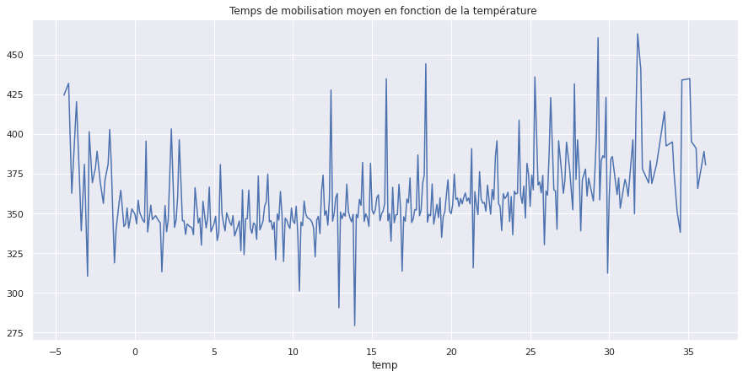

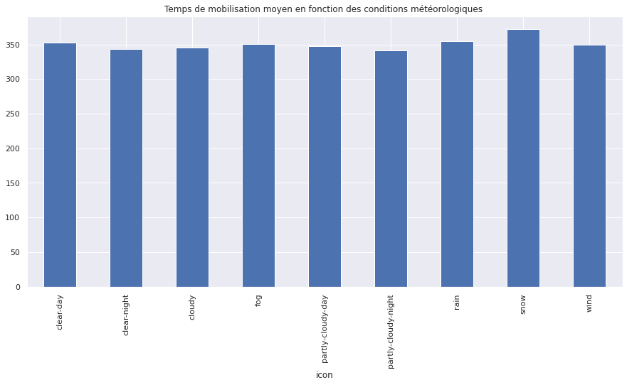

* **Variables des données jours fériés et congés**

Il conviendra de distinguer les jours dits de congés des jours fériés.

En effet, concernant les jours fériés, une librairie, workalendar, permet facilement d’obtenir, pour un certain nombre de pays, les jours fériés quelque soit l’année. Il suffit du coup de faire appel à une fonction (is_working_day) pour savoir si le jour était férié ou non et de réaliser cette opération sur chacune des lignes.

Concernant les jours de congés, nous sommes basées sur les congés scolaires. Nous sommes du coup aidés de documents produits par la ville de Londres. Notre choix s’est porté arbitrairement sur l’arrondissement de Barking and Dagenham (arrondissement du grand Londres) car celui-ci fournissait directement les semaines de vacances scolaires, voir en exemple l’annexe 05. A partir de cette source, nous avons constitué un document excel qui conservait ces dates. Nous avons ensuite injecté ces données dans nos features.

Nous avons donc, à l'issue de ce travail, créé 2 colonnes binaires (0 ou 1), working_day correspondant aux jours fériés ou non, ainsi que school_holidays correspondant aux vacances scolaires ou non.

* **Variable de densité du trafic dans les rues de Londres**

Sur le site “tomtom.com”, nous avons trouvé une page dédiée à l’analyse du trafic londonien (<https://www.tomtom.com/en_gb/traffic-index/london-traffic/>). Et plus précisément, un état de synthèse sur les 3 dernières années (2019, 2020, 2021), présentant pour chaque année, une synthèse des taux de congestion par heure, pour chacun des jours de la semaine (“weekly traffic congestion by time of day”, dont un exemple de l’année 2021 figure en annexe 06).  
  
En procédant par copier / coller dans un tableur, nous avons récupéré ces taux, pour en faire un fichier texte à exploiter dans nos travaux (n’ayant pas cette information pour l’année 2018, nous avons fait le choix de reporter sur cette année les chiffres de 2019).  
  
Par fusion avec notre base de données, nous avons alors intégré cette information dans une variable nommée congestion_rate.

A l’issue de ces travaux de nettoyages, corrections et ajouts de variables, notre base de données se compose de :

* **43 variables ;**
* pour **547865 observations.**

Le résumé figure sur la page suivante.

Une description plus détaillée des variables, regroupées selon la nature des informations qu’elles apportent, est disponible en annexe 07.

DataFrame à l’issue des travaux de nettoyage, corrections et ajouts de variables :

| <class 'pandas.core.frame.DataFrame'>  Int64Index: 547865 entries, 0 to 547864  Data columns (total 43 columns):  # Column Non-Null Count Dtype  --- ------ -------------- -----  0 IncidentNumber 547865 non-null object  1 Resource_Code 547865 non-null object  2 DateAndTimeMobilised 547865 non-null datetime64[ns]  3 TurnoutTimeSeconds 547865 non-null int64  4 TravelTimeSeconds 547865 non-null int64  5 AttendanceTimeSeconds 547865 non-null int64  6 DeployedFromStation_Code 547865 non-null object  7 DeployedFromStation_Name 547865 non-null object  8 DeployedFromLocation 547865 non-null object  9 PumpOrder 547865 non-null int64  10 DelayCode_Description 547865 non-null object  11 Appliance 547865 non-null object  12 PropertyCategory 547865 non-null object  13 PropertyType 547865 non-null object  14 AddressQualifier 547865 non-null object  15 IncidentStationGround 547865 non-null object  16 NumStationsWithPumpsAttending 547865 non-null int64  17 NumPumpsAttending 547865 non-null int64  18 Mobilised_Rank 547865 non-null int64  19 IncidentType 547865 non-null object  20 IncidentCategory 547865 non-null object  21 FalseAlarm 547865 non-null int64  22 Distance 547865 non-null float64  23 TotalOfPumpInLondon_Out 547865 non-null int64  24 PumpByStation 547865 non-null int64  25 Station_Code_of_ressource 547865 non-null object  26 IncidentStationGround_Code 547865 non-null object  27 PumpOfIncidentStation_Out 547865 non-null int64  28 PumpAvailable 547865 non-null int64  29 year 547865 non-null int64  30 month 547865 non-null int64  31 day 547865 non-null int64  32 weekday 547865 non-null object  33 hour 547865 non-null int64  34 temp 547865 non-null float64  35 precip 547865 non-null float64  36 cloudcover 547865 non-null float64  37 visibility 547865 non-null float64  38 conditions 547865 non-null object  39 icon 547865 non-null object  40 workingday 547865 non-null object  41 school_holidays 547865 non-null object  42 congestion_rate 547865 non-null float64  dtypes: datetime64[ns](1), float64(6), int64(16), object(20)  memory usage: 183.9+ MB  time: 469 ms (started: 2022-05-14 18:27:13 +00:00) |
| --- |

# 3. Modèles de prédiction

## 3.1. Prédiction du nombre de camions à envoyer sur l’intervention

Les notebooks exploités dans ce chapitre sont :

* “*3.1 Prédiction du nombre de camion à envoyer sur l’intervention Workbook Optuna.ipynb*” : notebook de travail ;
* “*3.1 Prédiction du nombre de camion à envoyer sur l’intervention WorkBook.ipynb*” : notebook de travail ;
* “3.1 Prédiction du nombre de camion à envoyer sur l’intervention.ipynb”: modèle retenu.

### 3.1.1 Travaux préparatoires

Notre premier modèle sera la prédiction du nombre de véhicules d’urgence à envoyer sur l’incident. Ce modèle pourrait devenir un outil d’aide à la décision pour l’opérateur, permettant de gagner quelques secondes précieuses quant aux temps d’arrivée sur les lieux de l’incident.

Pour ce modèle, nous utiliserons la base de données retravaillée : “*base_ml.pkl”*.

Cette base de données étant utilisée pour les 3 prédictions détaillées dans ce rapport, un nouveau travail de traitement des données est nécessaire.

Les modèles présentés dans ce paragraphe seront de type classification.

Pour le prétraitement des données, nous avons dans un premier temps réduit la dimension du dataframe en ne conservant qu’une ligne par incident.

Cette première étape nous permet de connaître précisément le nombre d'interventions sur la période étudiée, soit 359 880 incidents.

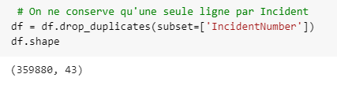

Nous avons aussi pris la décision de supprimer l’ensemble des interventions catégorisées “Fausse Alarme”. Cette information étant inconnue au moment de l’appel, et le dataframe étant suffisamment important, ce choix nous permet d’éviter de définir un type d’incident, IncidentType pouvant impacter le résultat de l’algorithme. Cette décision, réduit le dataframe à 307330 incidents.

Ensuite, nous avons sélectionné les features, variables nécessaires et cohérentes à la prédiction et la target, la variable cible.

Target : NumPumpsAttending

Features : PropertyCategory, PropertyType, AddressQualifier, IncidentType, IncidentCategory

Le nombre de features peut paraître faible au regard du nombre total de variables, Nous avons fait le choix de ne sélectionner que les variables permettant de choisir le nombre de camion à envoyer, soit une information sur l’adresse, le type de lieu, le type d’incident.

Concernant les autres features, la plupart sont inconnues au moment de l’appel (informations sur les camions, information sur les délais d’information). Les informations sur la météo et le calendrier (heure, jour, mois, année) ne nous semblent pas pertinentes.

Les features choisies sont de type ‘catégorielle’ nous appliqueront la fonction de dichotomisation get_dummiers afin de les transformer en variables indicatrices.

Ces transformations engendrent la création d’un très grand nombre de variables pour arriver à 335 colonnes.

Avant la dichotomisation, nous avons représenté la corrélation entre les différentes variables :

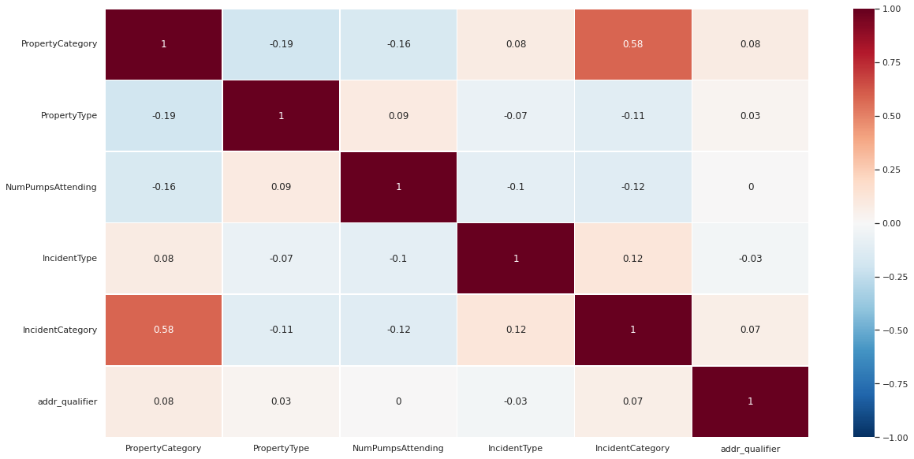

La dernière décision à prendre dans cette étape de prétraitement se porte sur la “target”. Au vue de la répartition déséquilibrée, nous avons décidé de réduire la classification à 5 classes, de 1 à 5 camions. Pour les incidents ayant envoyé 6 camions et plus, nous les conservons et leur appliquons la classe “5 camions”.

Cette classification nous permet d’avoir une représentation la plus réaliste possible.

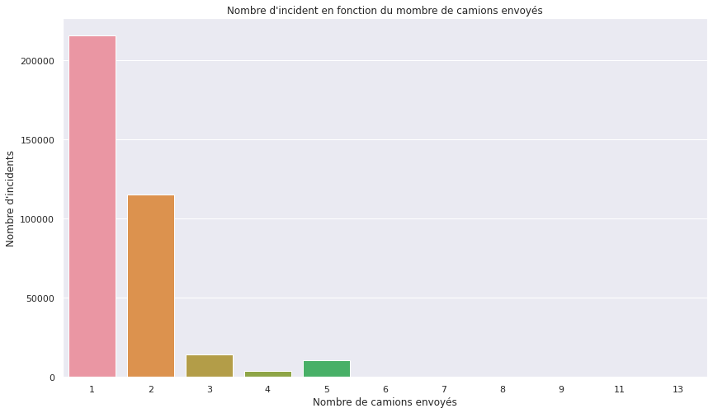

A noter ici que la réduction du nombre de variables et le choix de réduire la target à (“5 classes”) a créé de nombreux doublons, des incidents ayant les mêmes informations sur les variables choisies. Nous faisons le choix de ne pas les supprimer, ce qui réduirait considérablement le nombre d'incidents étudiés et nous ferait perdre l’information de la fréquence d’un incident du même type qui se répèterait.

Après cette première étape de prétraitement, et avant le lancement des modèles de prédictions, il nous faut diviser les matrices en un ensemble d'entraînement et un ensemble de tests. Nous avons choisis respectivement pour chacun des deux ensembles, 80-20%.

Nous avons souhaité travailler sur les mêmes ensemble “train” et “test”, nous n’avons donc pas utilisé ici la fonction train_test_split. Nous avons défini dès le début du processus, les incidents qui feraient partie de l’un ou l’autre des deux ensembles.

Dans cette partie, avec le travail de prétraitement, nous arrivons à la répartition suivante :

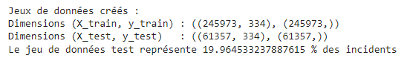

Au vue du très grand nombre de colonnes pour le modèle, nous avons étudié la variance des variables.

En appliquant la fonction PCA, nous pourrions réduire assez considérablement le nombre de colonnes (ci-dessous).

Nombre de composantes retenues pour une variance à 95% : 59

Nombre de composantes retenues pour une variance à 99% : 144

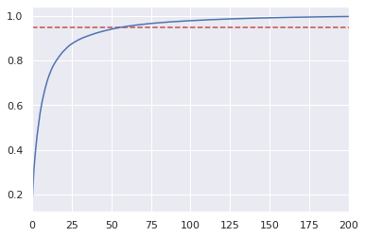

Nous n’appliquerons pas cette réduction pour notre modèle car le gain de temps n’est pas significatif.

### 3.1.2 La métrique choisie

Notre objectif étant de déterminer le nombre de camions à envoyer sur l’intervention, de 1 à 5, nous déterminerons le meilleur modèle à l’aide de la métrique “Accuracy”.

L’Accuracy est simplement calculé par la fraction du nombre correct de prédiction sur le nombre total de prédiction.

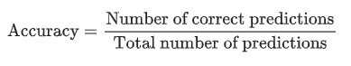

### 3.1.3 Les modélisations

Lors de la phase modélisation, nous avons tout d’abord exécuté un panel assez large des modèles de classification sur notre jeu de données. L’objectif étant d’avoir une première vision assez précise de chacun des modèles.

Nous avons pris le parti de ne pas tester le modèle SVM au vu de la taille de nos jeux de données.

Ci-dessous les différents résultats récoltés :

|  | **Accuracy** | |
| --- | --- | --- |
|  | Train | Test |
| Decision Tree Classifier, criterion : Entropy | 0.816 | 0.813 |
| Decision Tree Classifier, criterion : Gini | 0.694 | 0.689 |
| Logisitic Regression | 0.805 | 0.805 |
| SGD Classifier | 0.805 | 0.806 |
| KNeighborsClassifier | 0.809 | 0.807 |
| XGBoost | 0.809 | 0.809 |
| Random Forest Classifier, criterion : Gini | 0.816 | 0.812 |
| Random Forest Classifier, criterion : Entropy | 0.816 | 0.812 |
| BalancedRandomForestClassifier | 0.689 | 0.688 |

Les résultats sont étonnamment assez similaires avec un accuracy aux alentours de 0.80, 0.81 exceptés les modèles, Decision Tree Classifier, criterion : Gini et BalancedRandomForestClassifier qui n’atteignent pas les 0.70.

Afin d’affiner ces résultats nous avons ensuite procédé à des modélisations, en utilisant la bibliothèque Optuna, qui est un cadre d'auto-optimisation d'hyperparamètres. Il est principalement utilisé pour le réglage des hyper paramètres de l'apprentissage automatique, donc particulièrement adapté à notre modèle.

Les résultats récoltés sont présentés dans le tableau ci-dessous :

|  | **Accuracy** |
| --- | --- |
|  | Test |
| Logisitic Regression | 0.771 |
| SGDClassifier | 0.773 |
| XGBClassifier | 0.813 |
| KNeighborsClassifier | 0.811 |
| RandomForestClassifier | 0.709 |

Les deux modèles les plus performants sont XGBClassifier et KNeighborsClassifier avec un accuracy au dessus de 0.81.

Étrangement, les autres modèles affichent avec Optuna un score inférieur au premier modèle, on peut penser à un overfitting sur ces modèles.

Nous choisissons ici le modèle XGBClassifier par rapport au KNeighborsClassifier par rapport à la vitesse d'exécution du modèle. En effet, dans la pratique, le modèle KNN est plus adapté pour des plus petits dataframes, notamment inférieur à 100 000 lignes.

La matrice de confusion et le rapport de classification finaux nous donnent donc :

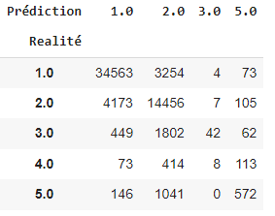

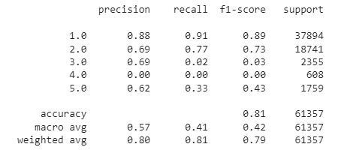

On s’aperçoit que nous avons un F1-score élevé pour les 2 premières classes (1 et 2 camions) et correct pour la classe 5 alors qu’elle est très mauvaise, voire absente pour les classes 3 et 4 camions.

Les résultats présentés du modèle pourraient se restreindre à 3 classes, 1 et 2 camions pour la majorité des incidents et 5 camions pour quelques rares incidents plus graves, les classes 3 et 4 étant quasiment inexistantes.

Nous avons aussi voulu afficher les variables les plus importantes de notre modèle. Sans surprise, ce sont les catégories d’incidents (feu mineur, feu de cheminée, alarmes incendie) et les types de lieu (résidentiels ou non résidentiels) qui ont le plus d’importance dans le modèle.

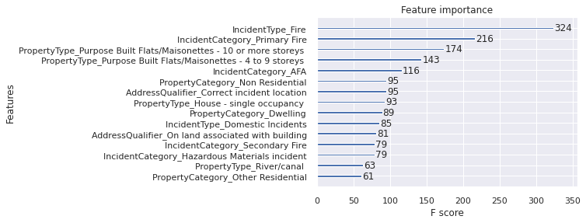

En imaginant aller plus loin, un modèle de ce type pourrait être très important dans l’optimisation des ressources à mettre à disposition d’un incident. Nous avons travaillé sur le nombre de véhicules mais le choix du type de véhicule serait aussi intéressant à étudier. L’utilisation adéquate des ressources permettrait de réduire les coûts en évitant d’envoyer trop de véhicules et ainsi augmenter leur disponibilité. Mais aussi, il permettrait d’envoyer immédiatement les véhicules adaptées à la situation et réduire les temps d’intervention.

## 3.2. Prédiction de l’atteinte de l’objectif des 360s

Suite à l’analyse des données et de la création de certaines variables, une base de données est finalement définie et sera celle utilisée lors des entraînements des algorithmes : « base_ml.pkl » qui sera utilisé par le dataframe « df », structure de données bidimensionnelle.

Les notebooks exploités dans ce chapitre sont :

* “*3.2 Prédiction de l’atteinte de l’objectif des 360s Workbook.ipynb*” : notebook de travail ;
* “*3.2 Prédiction de l’atteinte de l’objectif des 360s.ipynb*“ : notebook contenant uniquement le modèle retenu.

Nous voulons dans un premier temps prédire si le temps d’intervention des premiers camions est supérieur à 360sec ou inférieur. En effet, en étudiant des communications effectuées par les pompiers de Londres, la valeur de 360sec est un seuil défini comme objectif important.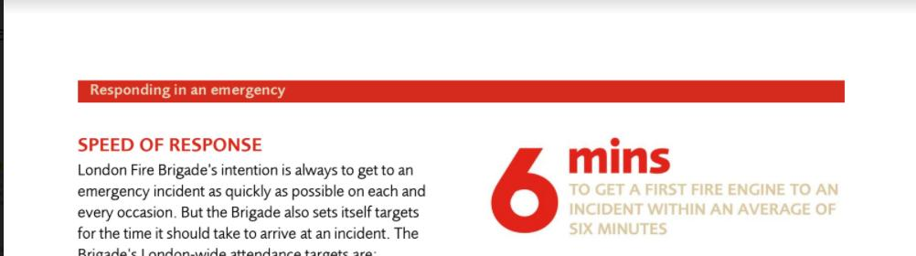

Pour transformer notre base de données en un problème de classification binaire, on crée une variable qui sera notre target à savoir Goal qui prendra la valeur 0 si inférieur à 360sec et la valeur 1 si supérieur à 360sec.

**Indicateur de qualité du modèle**

Pour mesurer la qualité de notre algorithme de classification, plusieurs scorers existent : accurary, f1-score etc. Étant donné qu’il est important pour l’opérateur de détecter les interventions qui nécessitent plus de 360sec, nous nous focaliserons sur le RECALL de la classe 1, tout en considérant quand même d’autres scorers.

* NB : Le recall est également appelé **sensitivity** (sensibilité), **true positive rate** ou encore **hit rate** (taux de détection). Il correspond au **taux d’individus positifs détectés**par le modèle :

|  | *Avec : TP true positive, FN false negative* |
| --- | --- |

Le recall mesure donc la capacité du modèle à détecter l’ensemble des individus positifs, dans notre cas, l’ensemble des camions dépassant un temps d’intervention de 360 secondes.

**Sélection et transformations des features**

On sélectionne les features les plus appropriées. En effet, certaines contiennent l’information d’autres : par exemple « congestion_rate » contient de façon sous-jacente les notions de jour et d’années. Or, des features trop corrélées entre elles pourraient nuire à la qualité du modèle.

On conservera :

DeployedFromLocation, Appliance, PropertyCategory, AddressQualifier, IncidentType, Distance, TotalOfPumpInLondon_Out, Station_Code_of_ressource, IncidentStationGround_Code, PumpAvailable, month, temp, precip, cloudcover, visibility, conditions, workingday, school_holidays, congestion_rate, Goal.

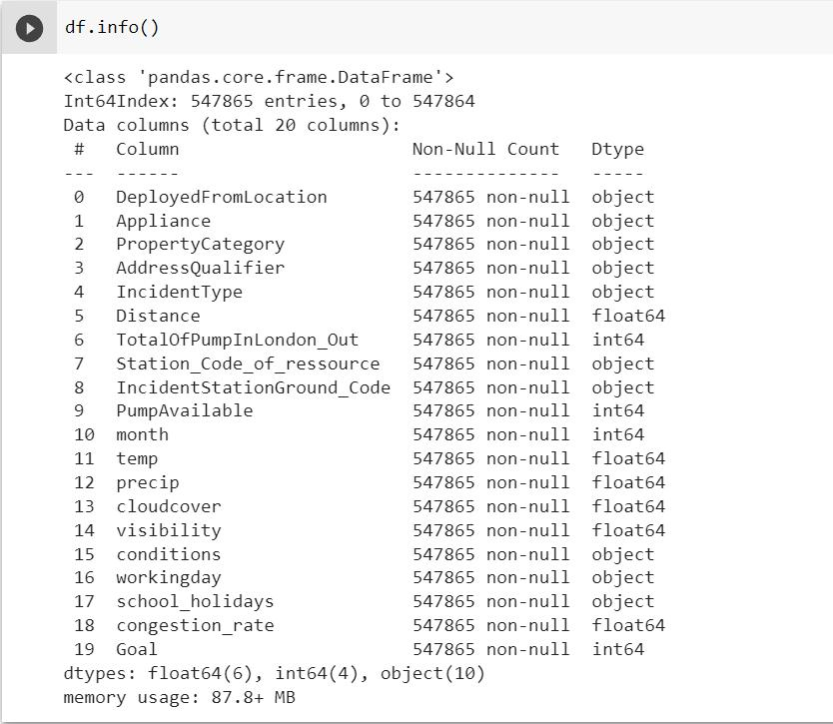

2 types de features :

* Les features catégorielles
* Les features numériques

Pour les features catégorielles, nous utiliserons un encodage de type OneHot en utilisant get_dummies(). Cet encodage très pratique permet de décomposer une feature catégorielle en colonnes, chaque colonne correspondant à une des features catégorielles et prenant les valeurs 0 ou 1 suivant que la valeur apparaissait initialement ou non sur la ligne.

Dans les features numériques, on va distinguer les features purement numériques (comme Distance) des features numériques « catégorielles » (comme workingday).  
  
Pour les premières, nous utiliserons StandardScaler() de la bibliothèque scikit-learn qui permet de centrer et réduire chacune de ces features.  
Pour les secondes, nous n’appliquerons pas d’opérations dessus.

Nous obtenons une très large matrice, quasi creuse, e.g. remplie de 0 et de 1 ainsi que de valeurs numériques centrées -réduites, avec 255 variables :

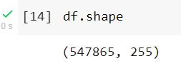

**Création du jeu de d’apprentissage/de validation/ de test**

Nous décomposons ensuite notre dataframe en un jeu d'entraînement (X_train,y_train) et un jeu de test (X_test, y_test), sachant que y_train et y_test ne contiennent que la target Goal, et X_train/X_test les features restantes qui serviront à la prédiction.

Pour créer les 2 jeux de données, nous allons nous baser sur les références d’incidents. Pour cela, nous créons au préalable, avant le choix des features à conserver, une fonction qui renvoie les index des lignes des incidents que l'on affecte en test et train via un tirage sans remise.

Une fois fait, la sélection des features effectuée plus haut supprimera la variable IncidentNumber.

Pour diminuer d’éventuelles biais du jeu d'entraînement lors de l’apprentissage, nous utiliserons une “cross-validation”.  
  
En effet, il est acquis qu’un modèle doit être évalué sur une base de test différente de celle utilisée pour l’apprentissage. Mais la performance est peut-être juste l’effet d’une aubaine et d’un découpage particulièrement avantageux. Pour être sûr que le modèle est robuste, on recommence plusieurs fois en décomposant le jeu d’apprentissage en k plis : k-1 serviront de plis d’apprentissage et le restant de test, puis on change de plis de test et on recommence jusqu'à ce que chacun des plis ait été le plis de test. Ici nous choisirons K=5.



Nous observons que les classes de la target sont déséquilibrées, il faudra en tenir compte dans la construction de nos futurs modèles.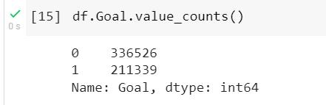

**1er essai : Régression Logistique**

Nous souhaitons commencer un algorithme simple de classification qui sera notre étalon pour tous les autres modèles. La régression logistique s’y prête bien, c’est un modèle simple et robuste, facile à modéliser et à expliquer.

Dans un premier temps, sans tenir compte du déséquilibre, nous obtenons les tableaux suivant qui nous donnent des indications détaillées :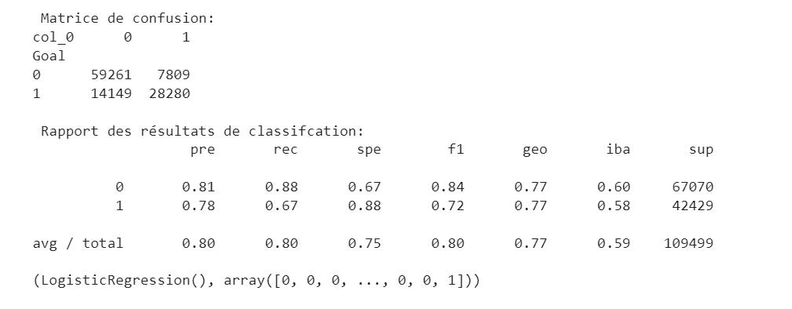

Nous observons que le recall est assez mauvais, seulement 0.67 en moyenne sur les 5-plis (‘Résultat de la Cross Validation’).  
Certainement le déséquilibre entre les classes 0 et 1 influence grandement notre modèle.

En appliquant le modèle sur le jeu de test, on observe que la généralisation du modèle reste toujours problématique, avec un recall sur la classe 1 à 0.67 (‘Rapport des résultats de classification’)  
 **2ème essai : Régression Logistique « balanced »**

Nous tiendrons compte cette fois du déséquilibre en précisant à la régression logistique le paramètre « class_weight= ‘balanced‘ ».

La méthode des **class weights** permet de prendre en compte le caractère biaisé de la distribution du dataset et de créer un *modèle pénalisé*. Il s’agit ici de simplement attribuer des poids différents aux différentes classes de notre dataset, en donnant un poids plus important aux classes minoritaires, afin d’influencer le modèle lors de son entraînement.

Nous pénalisons ainsi plus fortement une erreur de classification d’une classe minoritaire par rapport à une erreur de classification d’une classe majoritaire.

En prenant ‘balanced’, l’algorithm va pénaliser les classes majoritaires/minoritaires en associant des poids inversement proportionnel à leur fréquence

Nous obtenons alors le résultat suivant  :

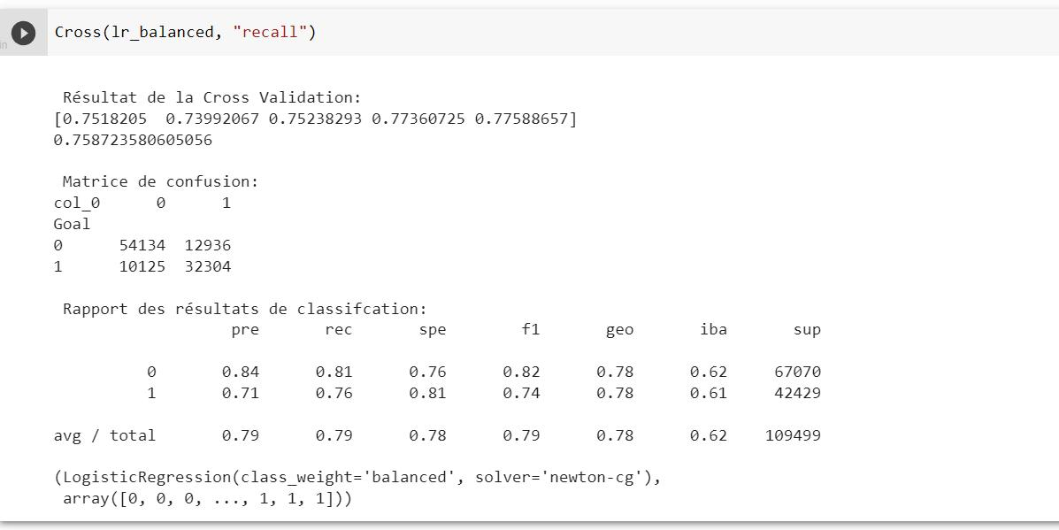

Le recall de la classe 1 s’est sensiblement amélioré passant, pour le jeu de test, de 0.67 à 0.76 (en moyenne) !! Quasiment 0.10 d’amélioration. Le temps de calcul, lui, reste relativement long.

Nous pouvons ensuite tracer la courbe ROC qui permet aussi d’évaluer la performance d’un modèle de classification binaire :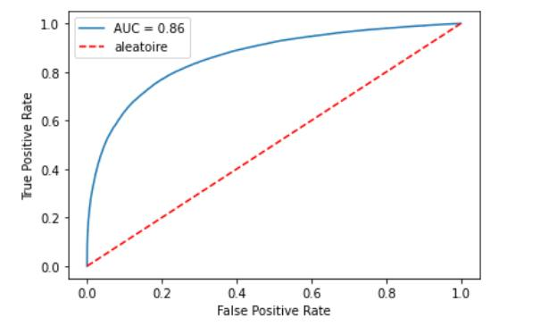

L’aire sous la courbe (AUC) est de 0.86 > 0.5 (0.5 étant le tirage aléatoire) ce qui est plutôt bien.

D’après la lecture du graphique précédent, le seuil de prédiction pourrait être abaissé par à seuil =0.19 ce qui donnerait les résultats suivant :

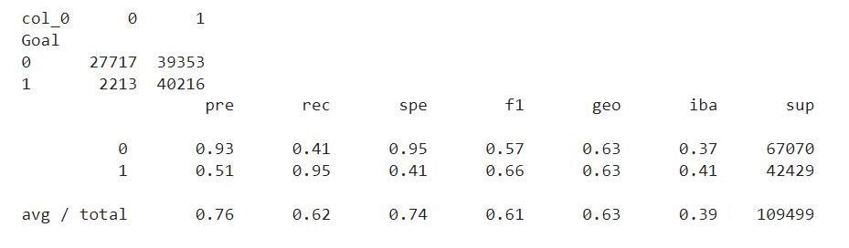

Le recall de la classe 1 passe à 0.95 !! ce qui est excellent, les véhicules effectuant plus de 360sec étant très bien détectés.   
  
Cependant, ceci est au détriment de la précision : nous détectons “trop” bien finalement car près de la moitié des camions inférieur à 360sec sont prédits mettant plus de 360sec ! On conservera donc par défaut un seuil à 0.5 pour conserver cet équilibre précision/recall (mesuré par le scorer “f1”)

Nous allons dès lors essayer un modèle plus complexe pour mieux capter le pattern et améliorer si possible en même temps le recall.

**3ème essai : SGDClassifier**

Nous restons dans la famille des algorithmes linéaires mais celui-ci est optimisé par la descente de gradient, le SGDClassifier : le gradient de la perte est estimé chaque échantillon à la fois et le modèle est mis à jour en cours de route avec un programme de force décroissant (aka taux d'apprentissage).

Nous utilisons toujours le « class_weight= ‘balanced‘ » pour tenir compte du déséquilibre.

Nous obtenons alors :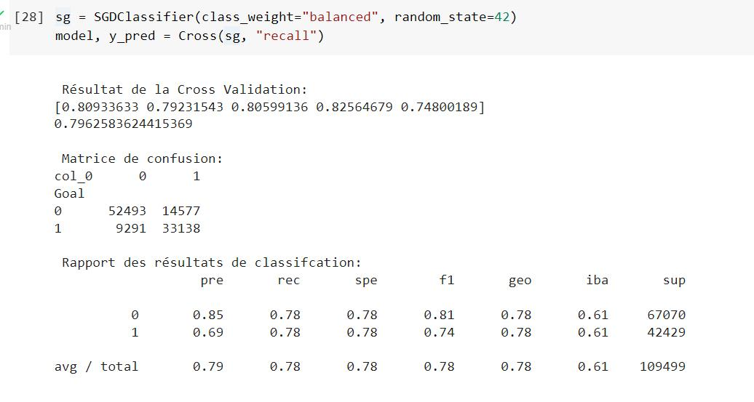

Un recall sur la classe 1 de 0.78 et une précision qui reste acceptable à 0.69, notre modèle stochastic devient notre meilleur modèle.

Nous essayons ensuite plusieurs modèles différents et utilisons Optima sur certains modèles afin de les améliorer. Optuna est un framework d’optimisation des hyper-paramètres, particulièrement apprécié lors des concours Kaggle.

Le tableau suivant présente le fruit de ces tentatives :

|  | **Recall** | |
| --- | --- | --- |
|  | Train | Test |
| LogisticRegression | 0.67 | 0.67 |
| LogisticRegression (class_weight="balanced") | 0.76 | 0.76 |
| Logisitic Regression  (class_weight="balanced", Optuna) | 0.76 | 0.76 |
| SGDClassifier  (class_weight="balanced") | 0.80 | 0.78 |
| SGDClassifier  (class_weight="balanced", Optuna) | 0.79 | 0.80 |
| LinearSVC  (class_weight="balanced") | 0.76 | 0.76 |
| LinearSVC  (class_weight="balanced", Optuna) | 0.75 | 0.75 |

Première remarque, une fois la méthode class_weight utilisée, les modèles produisent des résultats assez similaires. Les écarts sur le jeu de test sont de l’ordre de 5%. Deuxième remarque, contrairement à ce qu’on aurait pu espérer, Optuna n’améliore que peu les modèles.

2 modèles sont au-dessus du lot : le SGDClassifier et le SGDClassifier optimisé par Optuna. Après observations des résultats sur le Y_test et de la matrice de confusion de chacun de ces 2 modèles, notre choix se porte sur le **SGDClassifier optimisé par Optuna.**

**Recherche d’un meilleur modèle avec TPOT**

Tpot est un package d’apprentissage automatique automatisé en python qui utilise des concepts de programmation génétique pour optimiser le pipeline d’apprentissage automatique.

Il automatise la partie la plus fastidieuse de l’apprentissage automatique en explorant intelligemment des milliers de possibles pour trouver le meilleur paramètre possible qui convient à vos données.

Tpot est construit sur scikit-learn.

Après plusieurs heures d’utilisation (~3h), le meilleur modèle trouvé propose un recall pour la classe 1 à 0.78, derrière notre meilleur modèle.

**Explications des prédictions du modèle sélectionné**

Nous allons observer l’importance des features dans la prédiction, nous limitons l’affichage aux 10 plus importantes features, en fonction du coefficients trouvé par notre modèle :

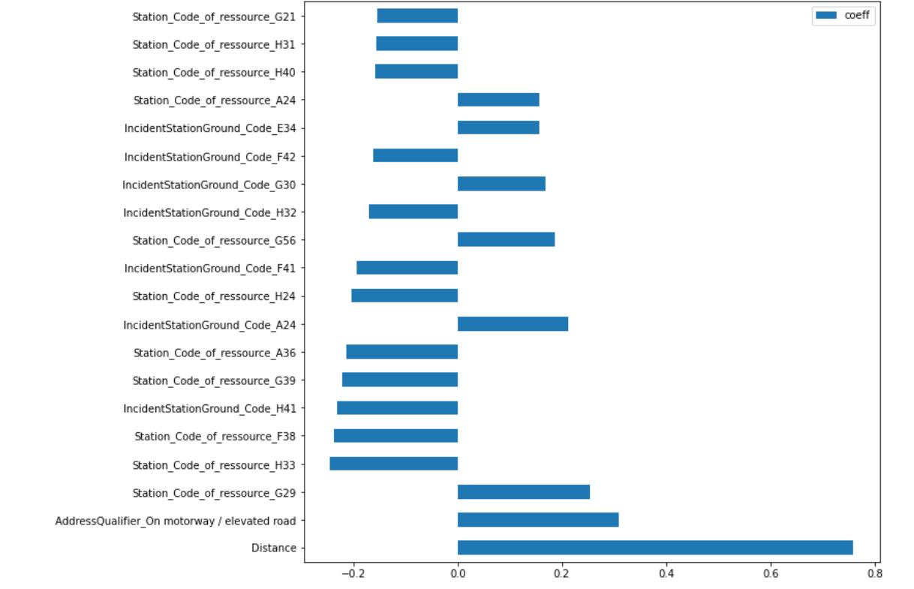

## 

## 

## 

## 

## 

## 

## 

## 

## 

## 

## 

## 

## 

Nous observons que la feature Distance possède une part contributive très importante dans la prédiction de notre modèle : son importance est considérable. Logique, plus l’évènement est loin des stations, plus les camions mettront de temps à y parvenir.

Address_Qualifier_On motorway/elevated road joue un rôle important, à moindre mesure. Cette feature est en fait une des valeurs de la colonne originelle AdressQualifier : dès que l’intervention est sur autoroute, le temps prédit va être impacté à la hausse.

Dans la phase d’exploration/visualisation des données, nous avions remarqué que les temps d’intervention variaient en fonction des stations. Ce que nous retrouvons ici le confirme : les identifiants de certaines stations font partie des 10 features les plus importantes de notre modèle.

Une autre manière de visualiser la structure des prédictions de notre modèle est de se baser sur les valeurs de Shapley. La valeur de Shapley provient de la théorie des jeux : l’idée est de moyenner l’impact qu’une variable a pour toutes les combinaisons de variables possibles.

On va donc chercher à calculer cette valeur pour toutes les variables à chaque exemple du dataset.

Grâce à la valeur de Shapley, on peut déterminer l’effet des différentes variables d’une prédiction pour un modèle qui explique l’écart de cette prédiction par rapport à la valeur de base. Cependant la valeur Shapley est très coûteuse car complexité importante.

L’algorithm TreeExplainer de la librairie Shap permet de diminuer fortement cette complexité en optimisant via des ensembles d’arbres de décisions.

Intéressons nous d’abord à l’importance globale des variables calculées par les valeurs de Shap :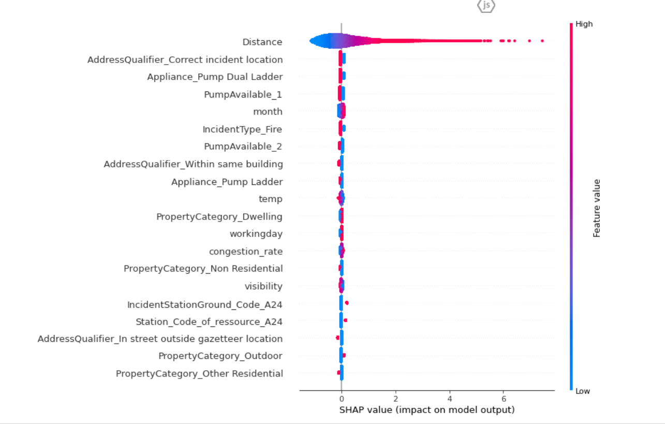

## 

## 

## 

## 

## 

## 

## 

## 

## 

## 

## 

## 

## 

Grâce au fait que les valeurs sont calculées pour chaque exemple du dataset, il est possible de représenter chaque exemple par un point et ainsi avoir une information supplémentaire sur l’impact de la variable en fonction de sa valeur.  
  
Ici, Distance (qui est la feature la plus importante et de loin) a un impact positif quand la valeur de cette feature est élevée : plus la distance est élevée, plus le temps d’intervention dépasse les 360 secondes.  
  
De la même manière, on ne dépassera pas les 360 secondes si le camion est un Dual Pump, si l’AdressQualifier est Correct incident location, si IncidentType est Fire etc…

Intéressons nous du coup sur l’impact des features localement à travers plusieurs exemples, tout d’abord lorsque le modèle prédit un temps inférieur à 360 secondes et qu’il prédit juste :

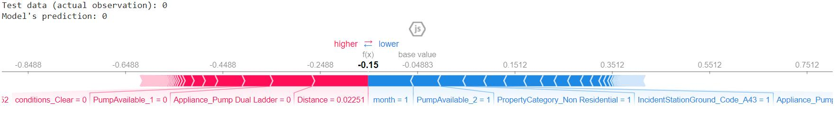

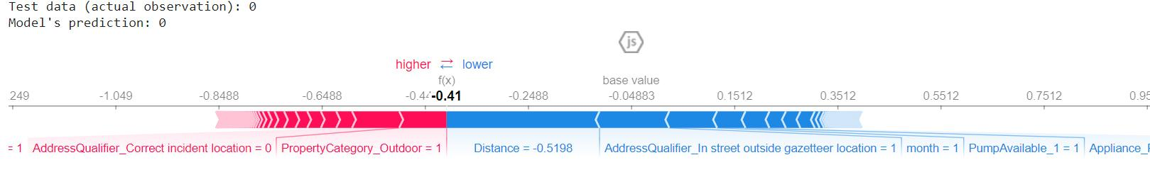

En rouge, les variables qui ont un impact positif (contribuent à ce que la prédiction soit plus élevée que la valeur de base) et, en bleu, celles ayant un impact négatif (contribuent à ce que la prédiction soit plus basse que la valeur de base)

Nous étudions deux exemples d’interventions dont les valeurs de Shap sont moins élevées que la valeur de base : pour le premier -0.15 et pour le deuxième -0.41, la valeur de base du dataset étant à -0.04883.

Nous voyons cependant que les raisons du modèle pour lesquelles le temps d’intervention est inférieur à 360 secondes sont différentes :

* dans le premier exemple, les features Month(1), PumpAvailable_2(1), PropertyCatergory_Non Residential(1) contribuent à ce que la valeur Shap de la prédiction soit plus basse que la valeur Shap de base et donc que le modèle prédise un temps inférieur à 360secondes, alors que dans le deuxième, ce sont les features Distance(-0.5198), AdressQualifier_In street outside gazetteer location(1) et month(1) ;
* dans le premier exemple, les features Appliance_Pump_Dual_Ladder(0), Distance(0.02251), PumpAvailable_1(0) contribuent à ce que la valeur Shap de la prédiction soit plus haute que la valeur Shap de base et donc que le modèle prédise un temps supérieur à 360 secondes, alors que dans le deuxième ce sont les features PropertyCategory_Outdoor(1), AddressQualifier_Correct incident location(0) et IncidentStationGround_Code_G28(1).

Autre exemple, le modèle prédit ici que le temps d’intervention dépassera 360 secondes et cette prédiction est juste :

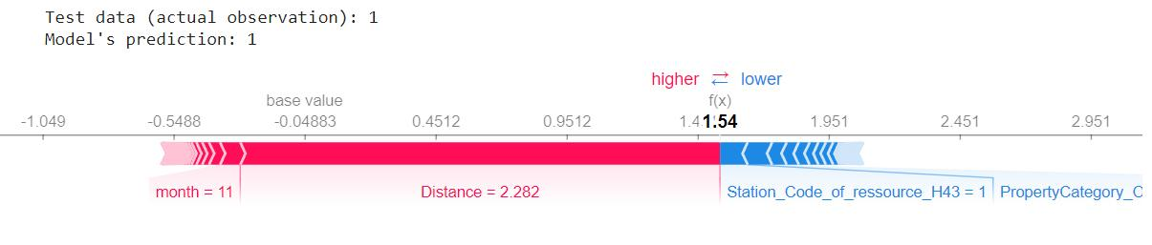

La valeur de Shap est de 1.54, supérieur à la valeur de base donc le temps d’intervention sera prédit supérieur à 360 secondes. Distance(2.282) contribue fortement à ce que la valeur Shap dépasse la valeur de base et donc à dépasser 360 secondes.

## 

## 3.3. Prédiction du temps d’arrivée

Le dernier point de la problématique que nous nous sommes fixée, concerne l’annonce d’un temps d’attente estimée de l’arrivée des secours sur les lieux de l’incident.

Les notebooks exploités dans ce chapitre sont :

* “*3.3 Prédiction temps arrivée Workbook.ipynb*” : le notebook de travail, contenant toutes les études exposées ci-dessous ;
* “*3.3 Prédiction temps arrivée.ipynb*” : le notebook de mise en oeuvre du seul modèle retenu.

### 3.3.1 Travaux préparatoires

Partant de notre base nettoyée et complétée, et comme nous allons nous intéresser à la même variable cible que le modèle précédent (le temps de réponse), mais sous un angle différent (régression au lieu de classification), nous avons fait le choix de conserver les mêmes variables explicatives, résumées ci-dessous (après modification de certains formats de variables) :

| <class 'pandas.core.frame.DataFrame'>  Int64Index: 547865 entries, 0 to 547864  Data columns (total 20 columns):  # Column Non-Null Count Dtype  --- ------ -------------- -----  0 AttendanceTimeSeconds 547865 non-null int64  1 DeployedFromLocation 547865 non-null object  2 Appliance 547865 non-null object  3 PropertyCategory 547865 non-null object  4 AddressQualifier 547865 non-null object  5 IncidentType 547865 non-null object  6 Distance 547865 non-null float64  7 TotalOfPumpInLondon_Out 547865 non-null int64  8 Station_Code_of_ressource 547865 non-null object  9 IncidentStationGround_Code 547865 non-null object  10 PumpAvailable 547865 non-null object  11 month 547865 non-null uint8  12 temp 547865 non-null float64  13 precip 547865 non-null float64  14 cloudcover 547865 non-null float64  15 visibility 547865 non-null float64  16 conditions 547865 non-null object  17 workingday 547865 non-null uint8  18 school_holidays 547865 non-null uint8  19 congestion_rate 547865 non-null float64  dtypes: float64(6), int64(2), object(9), uint8(3)  memory usage: 92.9+ MB |
| --- |

Pour la suite des travaux :

* AttendanceTimeSeconds sera dans cette partie, notre variable cible ;
* les 19 autres variables seront nos variables explicatives :
  + les 9 variables explicatives de type ‘object’ seront dichotomisées (par la fonction get_dummies) ;
  + les 7 variables explicatives de type ‘int64’ et ‘float64’ feront l’objet d’une normalisation ;
  + les 3 variables explicatives de type ‘uint8’ ne feront l’objet d’aucun traitement : la variable month que nous gardons, ainsi que les variables workingday et school_holidays (variables binaires de type 0/1).

Nous nous sommes livrés à une analyse rapide des coefficients de corrélation :

|  | De cette analyse, nous pouvons constater que :   * aucune variable ne présente de forte corrélation (coefficient supérieur à 0.8) à AttendanceTimeSeconds ; * seule une variable (Distance) domine les autres, avec un coefficient de 0.66, ce qui confirme l’intuition que nous pouvions avoir (la distance nous semble être la principale origine du temps d’intervention : plus l’incident est éloigné, plus le temps de réponse augmente) ; * dans une moindre mesure, on constate que le nombre de véhicules disponibles influence également le temps d’intervention (plus le nombre de véhicules disponibles pour l’intervention est élevé, au mieux les pompiers peuvent organiser une réponse en un temps inférieur).   Ces coefficients reflètent à notre sens parfaitement la mission confiée au pompiers, à savoir une intervention qui soit la plus rapide possible, en toute circonstance. |
| --- | --- |

Les jeux de données d'entraînement et de test, toujours créés en cohérence avec chacun des modèles précédent (sélection réalisée sur les références d’incidents), se résument ainsi :

Dimensions (X_train, y_train) : ((438366, 254), (438366,))

Dimensions (X_test, y_test) : ((109499, 254), (109499,))

Le jeu de données test représente 20.0 % des incidents, soit 20.0 % du nombre total de véhicules.

### 3.3.2 Modélisation

#### 3.3.2.1 Métriques et choix des modèles

Concernant les **métriques d’évaluation** des modèles, nous sommes dans un premier temps partis sur une évaluation basée sur le coefficient de détermination (R²), ainsi que le racine de l’erreur quadratique (RMSE).  
Rapidement, compte tenu des faibles niveaux de R² (de l’ordre de 0.40), et des niveaux élevés de RMSE (généralement supérieure à 100), il nous a paru nécessaire, pour une meilleure compréhension des résultats, d’avoir une métrique exprimée dans l’unité de notre variable cible, c’est-à-dire en secondes.  
Aussi, nous avons défini comme métrique principale de décision, **l’erreur absolue moyenne** (Mean Absolute Error, ou **MAE**), que nous avons complétée par l’erreur absolue médiane (Median Absolute Error, qui elle, sera moins sensible aux quelques grandes erreurs qui pourraient être faites par le modèle) ; ces 2 métriques étant exprimées dans l’unitée de notre variable cible, donc en secondes.  
Ces métriques seront calculées tant pour le jeu de données d’entraînement, que pour le jeu de test.

Dans le choix des modèles, compte tenu de la taille importante des jeux de données (nombre d’observations et de variables après dichotomisation), et après quelques essais, nous avons très vite fait le choix d’exclure les algorithmes de type KNeighbors ou RandomForest (temps de traitement élevés).

Dans un premier temps, c’est un modèle LinearRegression que nous avons mis en oeuvre :

* sur la totalité des variables ;
* mais aussi sur la seule variable Distance (la plus corrélée au temps de réponse), afin de voir si elle ne pouvait suffire à elle seule, à obtenir des résultats satisfaisants.

Ce premier modèle nous servira ensuite de référence, pour juger des performances des autres modèles.

Les métriques obtenues sur la régression linéaire, sont les suivantes :

**Métrique** **LinearRegression** **LinearRegression_distance_only**

R² train 0.46 0.43

R² test 0.45 0.43

RMSE train 106.00 109.00

RMSE test 106.00 108.00

**Mean AE train 70.00 72.00**

**Mean AE test 70.00 72.00**

Median AE train 51.00 54.00

Median AE test 51.00 53.00

Ce modèle nous permet d’atteindre des prédictions avec une MAE de 70 secondes, autant sur l’ensemble d’entraînement que sur l’ensemble de test. Nous ne notons donc pas de sur-apprentissage (ce qui est également confirmé par le niveau du coefficient R², quasiment identique sur nos 2 jeux de données).

La considération de la seule variable Distance, nous permet déjà d’atteindre une MAE de 72 secondes, ce qui confirme qu’à elle seule, cette variable permet déjà d’atteindre un niveau correct de prédictions, et que les autres variables sont peu porteuses d’informations pour les prédictions.

Nous avons également représenté graphiquement les temps prédits, en fonction des temps réels, sur chaque jeu de données (ainsi que la droite rouge représentant le but idéal, “actual = predicted”) :

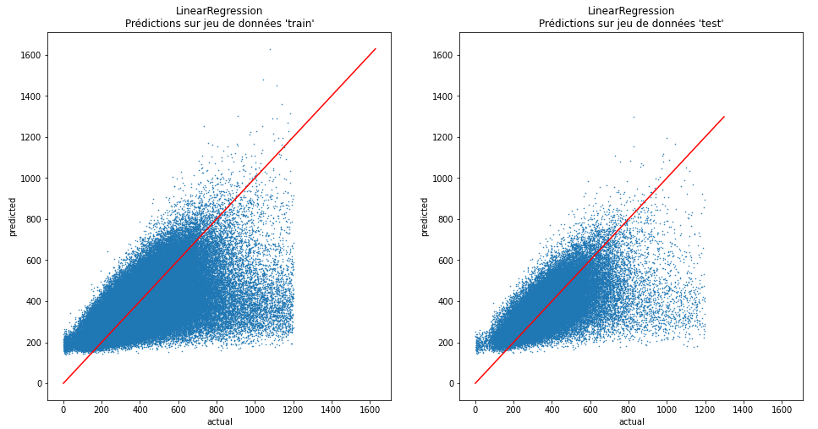

Cette représentation sur ce premier modèle, nous permet de constater :

* que les temps très courts ne sont pas appréhendés correctement (ce modèle semble de base, avoir un plancher de prédictions situé autour de 175 secondes) ;
* que les temps longs semblent encore plus mal appréhendés (le nuage de points peine à se regrouper autour de la droite “actual = predicted”).

Pour la suite de nos investigations, nous avons alors testé d’autres modèles, dont certains que nous avons identifiés en cherchant les modèles qui seraient les plus adaptés à gérer des valeurs extrêmes.

Nous avons travaillé sur les modèles BayesianRidge, SGDRegressor, XGBoost, MLPRegressor (réseau de neurones, dans Scikit-Learn), mais aussi PassiveAgressiveRegressor, et HuberRegressor (ces 2 derniers modèles étant ceux trouvés pour une meilleure gestion de valeurs extrêmes).

Sur chacun de ces modèles, pour toutes les variables mais aussi pour la seule variable Distance, nous nous sommes globalement livrés aux mêmes travaux :

* tenter de trouver les meilleurs paramètres (via utilisation de GridSearchCV) ;
* entraîner le modèle ;
* générer les prédictions ;
* calculer les métriques ;
* représenter graphiquement les nuages de points des prédictions vs temps réels ;
* et enfin, analyser l’interprétabilité, via les valeurs de Shapley et les coefficients les plus significatifs des variables.

Sans entrer ici dans le détail de chacun des modèles expérimentés, nous présentons ci-dessous la synthèse des métriques.  
A noter que les modèles basés sur la seule distance ont été exclus, car présentant systématiquement des performances moindres par rapport aux autres modèles.

|  | **LinearRegression**  (lr) | **BayesianRidge** (br) | **PassiveAggressiveRegressor**  (par) | **XGBoost** (xgb) | **SGDRegressor**  (sgd) | **HuberRegressor** (hub) | **MLPRegressor**  (mlpr) |
| --- | --- | --- | --- | --- | --- | --- | --- |
| **R² train** | 0.46 | 0.46 | 0.44 | 0.56 | 0.46 | 0.43 | 0.43 |
| **R² test** | 0.45 | 0.45 | 0.44 | 0.48 | 0.45 | 0.43 | 0.43 |
| **RMSE train** | 106.00 | 106.00 | 107.00 | 95.00 | 106.00 | 108.00 | 109.00 |
| **RMSE test** | 106.00 | 106.00 | 107.00 | 103.00 | 106.00 | 108.00 | 108.00 |
| **Mean AE train** | 70.00 | 70.00 | 68.00 | 62.00 | 70.00 | 68.00 | 73.00 |
| **Mean AE test** | 70.00 | 70.00 | 68.00 | 67.00 | 70.00 | 67.00 | 72.00 |
| **Median AE train** | 51.00 | 51.00 | 47.00 | 46.00 | 51.00 | 45.00 | 54.00 |
| **Median AE test** | 51.00 | 51.00 | 47.00 | 48.00 | 51.00 | 45.00 | 54.00 |

*(en-tête de colonne = nom du modèle + son abréviation utilisée dans les noms de variables)*

Les conclusions à la lecture de ces métriques, et par les analyses graphiques, sont les suivantes :

* le modèle présentant les MAE les plus basses est celui pour lesquels nous constatons une tendance flagrante au sur-apprentissage (XGBoost) ;
* tous les modèles sous-estiment clairement les temps de réponses dès lors qu’ils sont en réalité supérieurs à 600 secondes (comme évoqué pour la régression linéaire), ce qui est l’erreur de prédiction la plus dérangeante (risques humain et matériel, si le temps annoncé est sous-estimé) ;
* tous les modèles sauf XGBoost sur-estiment les temps les plus courts (déjà évoqué pour la régression linéaire), ce qui est à notre sens, moins problématique, dans la mesure où l’on risque d’annoncer un temps qui pourra être en réalité plus court ;
* le modèle qui nous semble le plus intéressant, serait PassiveAgressiveRegressor, car présentant les caractéristiques que nous estimons les plus équilibrées : un niveau de MAE acceptable de 68 secondes, des métriques globalement identiques entre les jeux d'entraînement et de test, donc sans sur-apprentissage, pour un temps d’entraînement très court, par rapport à d’autres modèles, avec en prime, une erreur absolue médiane parmi les plus faibles.

Ci-dessous, les nuages de points des temps prédits en fonction des temps réels, pour le modèle PassiveAgressiveRegressor :

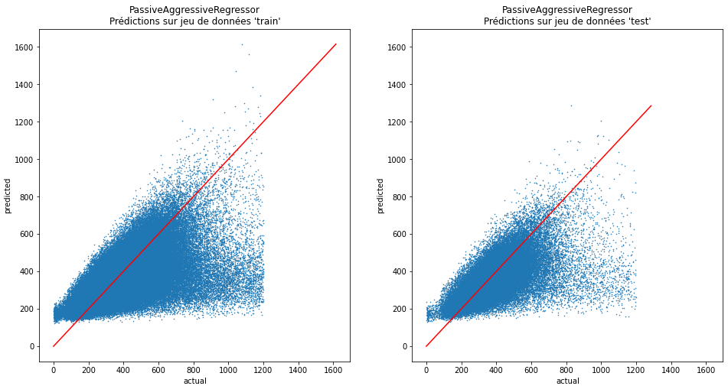

Afin de compléter notre analyse, et choisir le meilleur modèle, nous avons alors étudié la répartition des écarts absolus, en 2 temps :

* une analyse graphique du nuage de points des écarts absolus :  
  (exemple pour PassiveAgressiveRegressor)

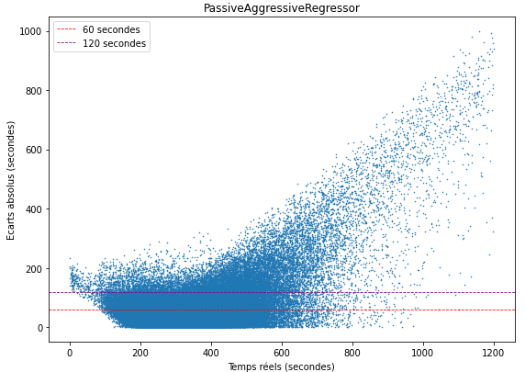

* une analyse de la répartition de ces écarts (sous un angle “probabilité d’avoir un niveau de MAE de moins de x secondes”) :

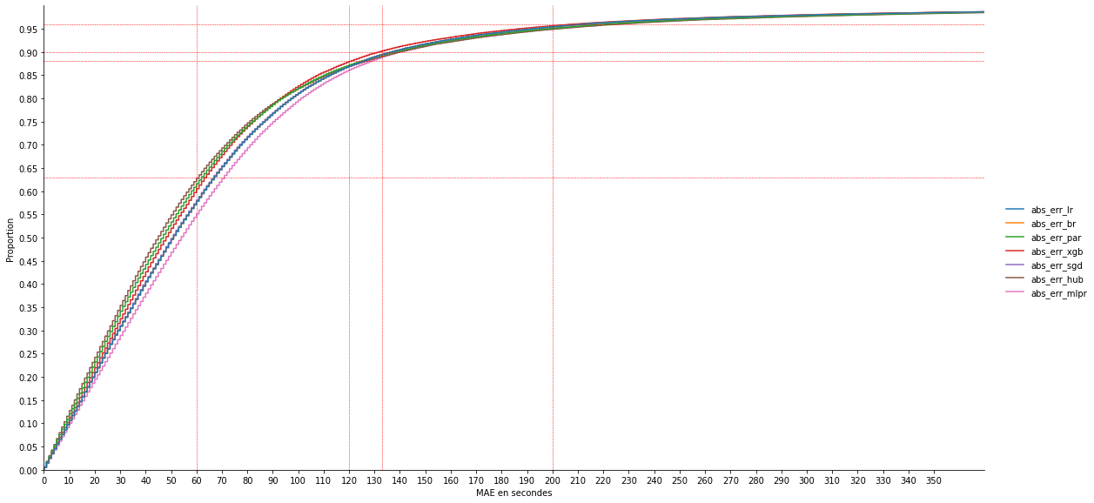

Ce graphique nous permet de constater 2 choses.

Tout d’abord, passé un seuil situé aux environs de 120 secondes, il n’y a plus de différence notoire entre tous les modèles testés : la probabilité d’avoir des prédictions avec des niveaux de MAE situés entre 0 et 120 secondes est relativement proche entre tous les modèles (une analyse graphique plus fine, montre que cette probabilité se situe entre 86 et 87,8%).

Ensuite, nous confirmons que le modèle PassiveAgressiveRegressor est le modèle qui se situe juste derrière XGBoost, notamment en termes de probabilité de prédictions avec des MAE comprises entre 0 et 120 secondes. Notre première impression est confirmée : le modèle XGBoost étant en sur-apprentissage, nous retiendrons donc le modèle **PassiveAgressiveRegressor**, pour les raisons évoquées précédemment.

Ce modèle présente par ailleurs des importances de variables qui nous semblent cohérentes, tant d’un point de vue d’une analyse en fonction de leurs valeurs Shap, que des coefficients affectés à chaque variable (voir les graphiques ci-après).

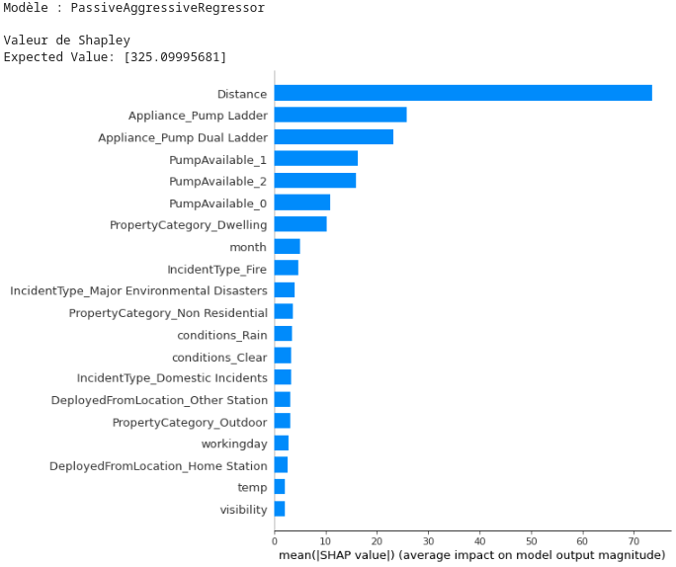

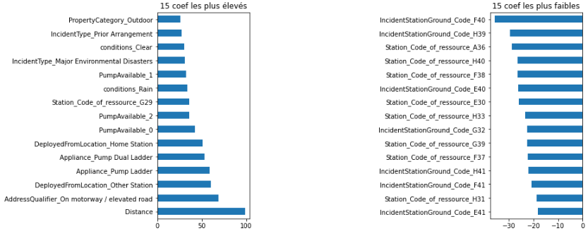

Toutefois, n’ayant pas trouvé de modèle en mesure de pallier directement aux limites identifiées précédemment (la difficulté à prédire les temps supérieurs à 600 secondes), nous avons alors poussé les travaux, pour pouvoir identifier les facteurs générant ces longs temps d’interventions, et ainsi envisager une “alerte” à mettre en place lors de la génération de prédictions, pour signaler les risques de sous-estimations des temps annoncés.

#### 3.3.2.2 Approfondissement : prévenir les sous-estimations

Dans un premier temps, par une analyse graphique, nous avons essayé d’identifier les variables qui pouvaient être de nature à générer les temps de réponses les plus longs.

Au moyen des estimations de densités, nous avons observé que certaines modalités des variables DeployedFromStation_Code et AddressQualifier présentaient des densités différentes des autres.

Concernant **DeployedFromStation_Code** (variable que nous exploitons dans nos modèle, via la variable **Station_Code_of_ressource**), il nous faudra identifier les casernes dont les densités des temps d’interventions diffèrent de la plupart des autres modalités :

* une modalité (courbe jaune) en particulier, est complètement décalée vers des niveaux de temps plus élevés, avec un sommet situé aux environ de 825 secondes ;
* une autre modalité, en bleu, ne présente pas la forme en cloche, caractéristique de la plupart des modalités, mais une forme plus écrasée, “à 2 bosses” ;
* enfin, quelques modalités sont un peu plus décalées sur la droite du graphique que les autres.

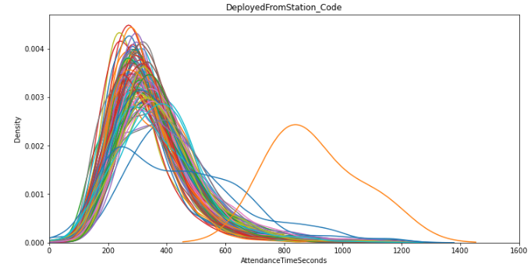

Pour identifier ces casernes, la méthode a été de calculer pour chacune d’elles, sur la base des courbes ci-dessus, la probabilité d’avoir des temps compris entre 600 et 1600 secondes, et de garder les casernes présentant ces probabilités les plus élevées (supérieures à 10%).  
  
C’est ainsi un “top 11” des casernes (nom et codes) présentant les probabilités les plus élevées d’avoir des temps compris entre 600 et 1600 secondes, qui a été établi :  
 *['Ruislip', 'Biggin Hill', 'Wennington', 'Hayes', 'Heathrow', 'Sidcup', 'Mill Hill', 'Orpington', 'East Greenwich', 'Wallington', 'Wembley']*

Pour **AddressQualifier**, la tâche a été plus simple, une seule modalité étant différente des autres (courbe en gris sur le graphique qui suit).

Il s’agit de la modalité “On motorway / elevated road” (isolée dans le graphique superposé à droite).

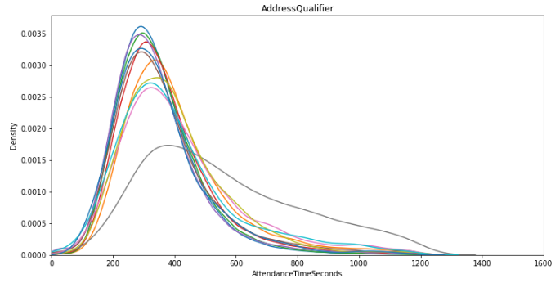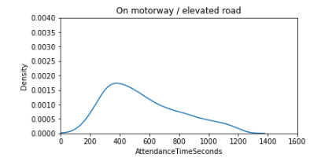

En croisant ces informations (par identification des véhicules, du jeu de test, rentrant dans ces critères), avec les niveaux d’erreurs absolues calculés pour chacun des modèles que nous avons mis en oeuvre, nous confirmons l’analyse.

Le tableau ci-dessous présente les niveaux de MAE atteints sur le jeu de test, en regroupant les observations selon les critères identifiés précédemment :

|  | | |
| --- | --- | --- |
| *under_estimated* | *Que contient cette catégorie ?* | *Commentaire* |
| *3* | *MAE des véhicules d’une caserne du “top 10” ET en intervention sur “On motorway / elevated road”* | *MAE très élevée* |
| *2* | *MAE des véhicules en intervention sur “On motorway / elevated road”* | *MAE très élevée* |
| *1* | *MAE des véhicules d’une caserne du “top 10”* | *MAE élevée* |
| *0* | *MAE des autres véhicules / type de lieux.* | *MAE en phase avec le modèle dans son ensemble* |

Sur la base de ces résultats, l’idée a alors été d’envisager la mise en place d’une alerte à 2 niveaux :

* risque de sous-estimation significative par le modèle (si AdressQualifier = “On motorway / elevated road”) ;
* risque de sous-estimation légère par le modèle (si Station_Code_of_ressource est une caserne du “top” des casernes présentant des temps élevés).

Mais en se référant aux coefficients que le modèle a attribué aux variables, ainsi qu’à une analyse plus fine des prédictions sur véhicules intervenant “On motorway / elevated road”, nous constatons que :

* la variable présentant le second coefficient le plus élevé (valeur : 69) est précisément “AddressQualifier_On motorway / elevated road”. Ce qui signifie que l’impact significatif de cette modalité de AddressQualifier est déjà pris en compte dans notre modèle, et que, par déduction, le niveau de MAE élevé que nous constatons semble davantage concerner des sur-estimations ; nous le confirmons effectivement par une analyse rapide :
  + Mean et Median AE sont respectivement de 256 et 212 secondes pour les seules prédictions montrant des sur-estimations ;
  + contre Mean et Median AE de 110 et 107 secondes pour les sous-estimations.
* les casernes du top présentant des temps de réponses habituellement élevés ont pour coefficient des valeurs comprises entre -6 et +18 ; nous pouvons raisonnablement penser que l’impact de ces variables est légèrement sous-estimé.

En conséquence, nous ne mettrons en place qu’une alerte sur les casernes présentant des temps habituellement plus élevés que les autres :

| Si Station_Code_of_ressource est une caserne du “top” des temps élevés  Alors risque de sous-estimation **légère** du temps par le modèle  *(valeur 1 de la catégorie “under_estimated” du tableau précédent)* |
| --- |

#### 3.3.2.3 Rapprochement avec classification

Pour ces derniers travaux dans le cadre des modèles de régression, nous avons essayé de rapprocher les prédictions de ces modèles, sur le jeu de test, avec ceux de la classification précédente (véhicules arrivés ou non dans le délai de 360 secondes).

Pour cela, nous avons procédé à une conversion des prédictions des temps, en classes :

* 0 pour les temps prédits inférieurs ou égaux à 360 secondes ;
* 1 pour les temps prédits supérieurs à 360 secondes.

Nous avons alors réalisé une comparaison de tous les modèles de régression avec le meilleur modèle de classification (dont nous avons récupéré les prédictions au préalable), mais nous ne rentrerons pas ici dans le détail de cette comparaison, nous nous concentrerons sur le modèle PassiveAgressiveRegressor.

Voici tout d’abord le résumé de la comparaison des 3 informations ( classes réelles vs classes de la classification vs classes de la régression) ; cela permet de constater que pour 73 % des observations, les classes sont identiques.

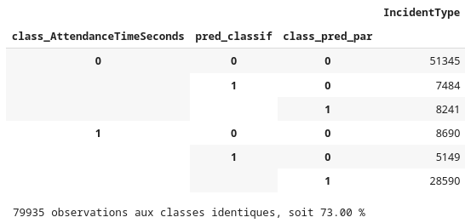

La même analyse a ensuite été réalisée pour ne comparer que la régression par rapport aux classes réelles ; nous arrivons à un taux de 79,84 % de classes correctement prédites :

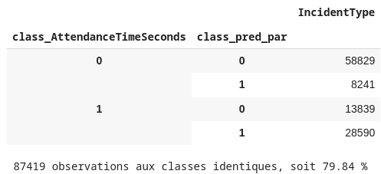

Une autre synthèse très intéressante, a consisté à comparer simplement entre elles, classification et régression ; 88,46 % des prédictions sont identiques. On se rend ainsi compte d’un fonctionnement relativement proche des 2 modèles : un incident classifié 0 est prédit avec un temps inférieur ou égal à 360 secondes, et inversement, un véhicule dont le temps prédit sera supérieur à 360 secondes, est classifié 1 par la classification.

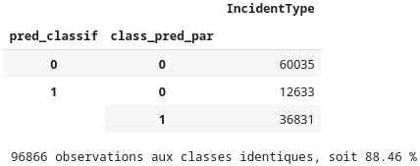 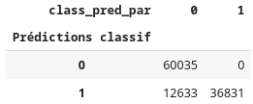

Pour terminer, nous avons calculé un rapport de classification, sur les données issues du modèle de régression.

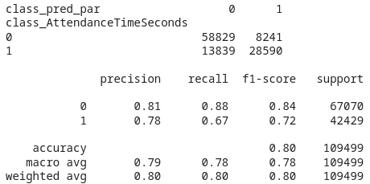

En comparant ces scores à ceux issus de la classification, nous constatons que les prédictions issues du modèle de régression ne permettent pas d’atteindre un niveau de recall sur la classe 1 (les véhicules arrivant en plus de 360 secondes) comparable à celui de la classification (80 %).

Nous constatons par ailleurs, que dans ces 2 modèles (classification et régression), ce sont les variables Distance et AddressQualifier_On motorway / elevated road qui présentent les coefficients les plus élevés ; ce qui, avec la comparaison des 2 modèles entre eux, laisse supposer un fonctionnement relativement proche.

Pour conclure ce chapitre consacré aux travaux de régression, aucun modèle ne nous aura permis de réduire le niveau d’erreur des prédictions (apprécié par la MAE) à un niveau inférieur à 68 secondes ; bien évidemment, c’est un temps encore relativement élevé, compte tenu des enjeux humains.

Pour cette tâche, c’est le **modèle Passive Agressive Regressor** que nous conserverons donc, en y apportant un **commentaire** dès lors qu’il s’agira de l’appliquer à un cas concret, quand il sera nécessaire d’avertir des risques de sous-estimation. Cela pourra se faire par la prise en compte “hors algorithme de machine learning”, du fait que certaines casernes ont tendance à présenter des temps d’intervention plus élevés (voir les quelques exemples d’application à des incidents précis du jeu de test, en fin du notebook consacré à ce modèle).

# 4. Conclusion

Dans ce rapport, et après un nettoyage et un traitement des données, nous avons mis en place 3 modèles de Machine Learning afin d’améliorer le fonctionnement des pompiers de Londres :

* Un modèle de classification permettant de prédire le nombre de véhicules à envoyer
* Un modèle de classification prédisant si les véhicules d’intervention arriveront dans les délais objectifs des 360s
* Un modèle de régression permettant d’estimer le temps exact d’arrivée sur site des premiers secours.

Ces trois modèles de prédiction, distincts par leur méthode, peuvent être liés et utilisés successivement lors d’un appel d’urgence. On pourrait notamment imaginer la mise en place de deux nouveaux outils à disposition des opérateurs téléphoniques pour leur permettre de mieux gérer l’urgence et ainsi gagner sur le temps de mobilisation :

* une aide à la décision du nombre de camion à envoyer sur site en fonction du lieu et du type d’incident
* un prédiction du temps d’arrivée sur site des secours dans le but d’en informer la personne au téléphone et de prendre les meilleures dispositions en attendant l’arrivée des premiers secours.

Ces travaux ont été le fruit de nombreuses investigations, discussions et formulations d’hypothèses, tant les possibilités d’analyses qui nous étaient offertes étaient nombreuses, et le sujet pouvant rapidement nous emmener sur d’autres pistes très intéressantes à explorer.

Ainsi, il nous semble important ici, de signaler quelques limites et pistes d’améliorations de nos travaux :

* ces modèles ont été réalisés avec les données fournies par le site internet des pompiers de Londres ainsi que le rajout de quelques variables externes. Malheureusement, certaines données manquantes ou imprécises, pour lesquelles nous avons dû émettre des hypothèses, pourraient nous avoir limité dans les résultats obtenus par les différents modèles ;
* un apport de données relatives à l’organisation des brigades, des conditions d’astreintes du personnel, ou encore des distances exactes à parcourir en fonction du point de départ réel des véhicules, nous auraient sans doute permis d’atteindre de meilleurs résultats ;
* nous noterons aussi que l’apport des variables externes que nous avons identifiées, a eu un effet plutôt réduit dans les analyses liées au temps de réponses. Nous n’avons amélioré que très légèrement les performances. Pour exemple, les véhicules de pompiers étant prioritaires et les distances faibles, les conditions de trafic ou météorologiques n’impactent finalement que peu le temps de réponse ;
* un autre axe qui n’a pas été étudié ici, et qui pourrait faire l’objet d’un plan d’action dédié dans l’optique d’améliorer un peu plus le temps d’intervention et notamment la disponibilité des camions, serait de travailler sur les fausses alarmes. On pourrait imaginer créer un modèle de détection de ces fausses alarmes et ainsi éviter des déplacements inutiles ;
* d’autre part, nous avons pris le parti de travailler sur le temps complet d’arrivée sur site, qui pour mémoire, se compose du temps de mobilisation (des équipes / du matériel), et du temps de trajet. En effet, il nous était délicat de travailler sur le temps de mobilisation isolément car celui-ci dépend de plusieurs facteurs non renseignés dans les bases de données (organisation de la caserne, état des équipes avant l’évènement, matériels prêts dans le camion ou à embarquer dans le camion etc…).  
  Dans la perspective d’une optimisation des temps de réponses de la brigade des pompiers de Londres, l’idée pourrait être de travailler sur chacun des 2 temps, pour identifier précisément les variables qui impactent l’un et l’autre (et ainsi essayer de réduire le temps de mobilisation) ;
* pour terminer, nous avons remarqué un impact important de la crise “Covid” en 2020 sur le temps d’intervention. Un axe de travail, que nous n’avons pas choisi, pourrait être de tenter de corriger précisément cet impact sur chaque véhicule avant de construire nos modèles.  
  Ci-dessous un graphique présentant une correction des temps hebdomadaire moyen avec la fonction SARIMAX :   
  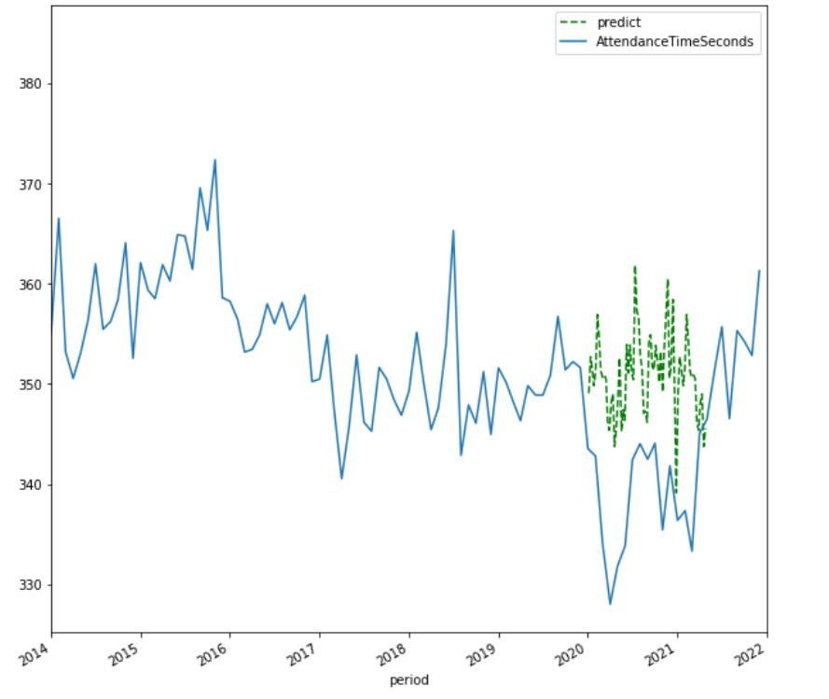

# 5. Annexes

## Annexe 01 : variables du fichier LFB Incident data (1/2)

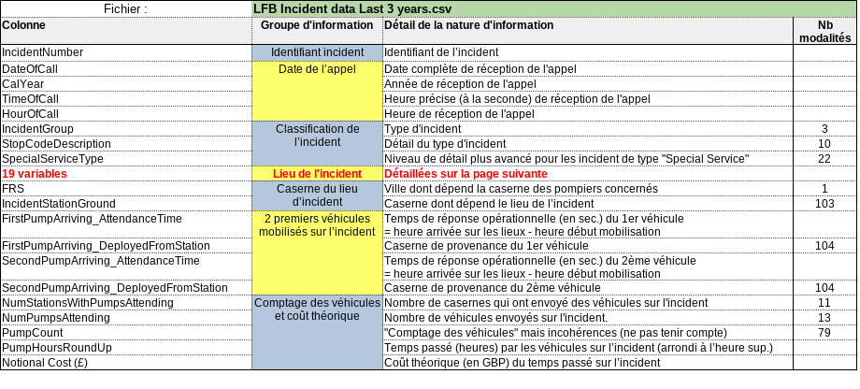

## Annexe 01 : variables du fichier LFB Incident data (2/2)

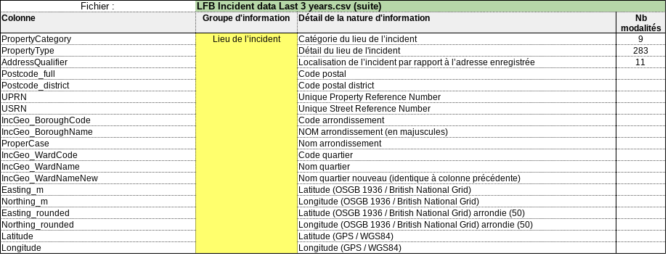

## Annexe 02 : variables du fichier LFB Mobilisation data

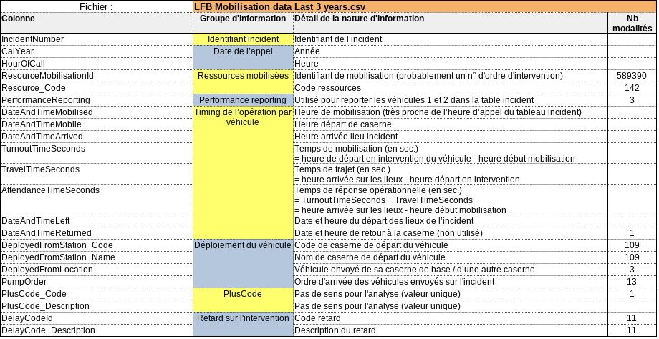

## Annexe 03 : suppression de 29 variables jugées inutiles

| **Typologie** | **Explication** | **Variables supprimées** |
| --- | --- | --- |
| **Données postales** | 10 variables permettant la localisation des incidents, en utilisant des données de type "postales" (adresses, quartiers, etc.) ont été écartées. Nous leur avons préféré les coordonnées GPS. | IncGeo_BoroughCode, IncGeo_BoroughName, IncGeo_WardCode, IncGeo_WardName, IncGeo_WardNameNew, Postcode_district, Postcode_full, ProperCase, UPRN, USRN |
| **Données redondantes** | 6 variables ont pu être supprimées car faisant de toute évidence double emploi avec d’autres. |  |
| C’est en grande partie (5 variables) une conséquence de la fusion des 2 fichiers puisque pour mémoire, le fichier des incidents intègre des données relatives aux 2 premiers véhicules arrivés sur les lieux de l’incident (données provenant du fichier des mobilisations). | PerformanceReporting, FirstPumpArriving_AttendanceTime, FirstPumpArriving_DeployedFromStation, SecondPumpArriving_AttendanceTime, SecondPumpArriving_DeployedFromStation |
| Nous avons également supprimé une colonne d’une même variable, pour laquelle nous avions à la fois son identifiant, ainsi que son libellé. | DelayCodeId |
| **Modalités** | 3 variables ne présentaient chacune, qu’une seule et unique modalité, et étaient donc sans intérêt (car n’apportant en réalité aucune information). | FRS, PlusCode_Code, PlusCode_Description |
|  | A l’inverse, une des variables n’était qu’un identifiant unique de l’intervention du véhicule. Nous avions donc autant d’identifiants que de lignes dans notre base, ce qui ne présentait aucune utilité pour le projet. | ResourceMobilisationId |
| **Données incomplètes** | 4 variables contenant des coordonnées géographiques présentaient de nombreuses valeurs manquantes. Sachant qu’il nous était impossible de compléter ces données, nous avons choisi de les supprimer. | Easting_m, Latitude,  Longitude, Northing_m |
| **Données remplacées** | Les 2 seules coordonnées GPS les plus complètes étaient des coordonnées arrondies (à la cinquantaine près), dans un système OSGB 1936 / British National Grid.  Comme vu précédemment, nous avons procédé à leur conversion vers un format WGS 84, rendant dès lors les variables d’origine, inutiles. | Easting_rounded, Northing_rounded |
| **Hors périmètre** | 2 variables qui nous semblent relatives à des calculs de coûts théoriques d’intervention.  Nous les avons supprimées parce qu’ d’une part, notre projet n’a aucune vocation à analyser des coûts ou des rentabilités, et d’autre part, parce que leur contenu, leur mode de calcul n’est pas connu. | Notional Cost (£), PumpHoursRoundUp |
| **Variable vide** | 1 variable qui n’est constituée que de valeurs manquantes (NaN). | DateAndTimeReturned |

## Annexe **04 : traitement des valeurs manquantes**

| **Variable avec NaN** | **Commentaire et résolution** |
| --- | --- |
| DateOfCall | 2317 NaN, que nous avons retrouvées également sur 14 autres variables (liées ou non à DateOfCall).  Ces observations étant très incomplètes, nous avons fait le choix de leur suppression pure et simple.  Pour ne pas conserver d’incidents incomplets (du point de vue des véhicules intervenus), et ainsi garder une base de données la plus cohérente possible, la méthode que nous avons retenue a été de supprimer les incidents concernés par les 2317 NaN, et non simplement les 2317 lignes.  Au final, ce sont les observations de 1963 incidents qui ont été supprimées. |
| DateAndTimeMobile  TurnoutTimeSeconds  TravelTimeSeconds  DateAndTimeMobilised | On s’est aperçu que lorsque DateAndTimeMobile était manquante (3803 lignes), alors TurnoutTimeSeconds et TravelTimeSeconds étaient également manquantes, mais en revanche, AttendanceTimeSeconds existait.  La méthode a été de :   * calculer un TurnoutTimeSeconds théorique (proportion de AttendanceTimeSeconds) ; * recalculer : TravelTimeSeconds = AttendanceTimeSeconds - TurnoutTimeSeconds ; * puis calculer : DateAndTimeMobile = DateAndTimeMobilised + TurnoutTimeSeconds.   Suite à quoi nous avons traité les dernières valeurs manquantes sur TravelTimeSeconds : 61 valeurs ont été corrigées (étaient dues à ce qui nous a semblé être des inversions dans la saisie des données : pour ces véhicules, les heures de départ de la caserne étaient supérieures aux heures d’arrivée sur les lieux de l’incident), et les incidents concernant 19 autres valeurs manquantes ont été supprimés.  Enfin, sur les dernières valeurs manquantes de TurnoutTimeSeconds (6 observations), nous avons fait le choix de fixer la valeur à 0 (valeur qui existe par ailleurs dans d’autres observations). |
| DeployedFromStation_Code  DeployedFromStation_Name | 13 véhicules concernés ; nous avons choisi de considérer que les véhicules étaient partis de leur caserne d’appartenance (= les 3 premiers caractères de Resource_Code), puis de corriger DeployedFromLocation (valeur = Home Station) et DeployedFromStation_Name en conséquence. |
| DeployedFromLocation | il restait 324 valeurs manquantes.  Cette variable se basant sur d’autres, maintenant complètes, nous avons pu procéder à leur calcul, selon la règle suivante :  si le code caserne compris dans Resource_Code (3 premiers caractères) est égal à la variable DeployedFromStation_Code, alors DeployedFromLocation prend la modalité “Home Station”, sinon “Other Station”. |
| SpecialServiceType | 461649 valeurs manquantes, dont :   * 4 qui sont effectivement des SpecialService, dont la description (StopCodeDescription) est “Use of Special Operations Room” : nous avons choisi de copier cette description dans la variable SpecialServiceType ; * 461645 interventions qui ne concernent pas des SpecialService, il est donc logique de n’avoir aucune valeur dans cette variable. Nous avons choisi de créer une modalité “Not Special Service” pour remplacer ces valeurs manquantes. |
| DelayCode_Description | 456496 NaN sur cette variable, qui sont parfaitement compréhensibles : ce sont des interventions sur lesquelles aucun retard n’a été constaté (et n’a donc besoin de justification). Nous avons fait le choix de remplacer ces valeurs manquantes par une modalité “No delay”. |

## Annexe 05 : jours de congés

## 

## 

## 

## 

## 

## 

## 

## 

## 

## 

## 

## 

## 

## 

## 

## 

## 

## 

## 

## 

## 

## 

## 

## Annexe 06 : densité du trafic londonien

(exemple des données pour l’année 2021)

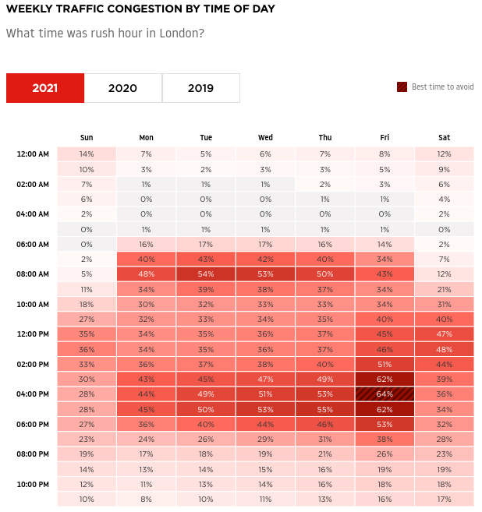

## Annexe 07 : variables du fichier final

## 